ՀՀ ԿՐԹՈՒԹՅԱՆ, ԳԻՏՈՒԹՅԱՆ, ՄՇԱԿՈՒՅԹԻ ԵՎ ՍՊՈՐՏԻ ՆԱԽԱՐԱՐՈՒԹՅՈՒՆ
Հայաստանի ազգային պոլիտեխնիկական համալսարանի

«ՄԻԿՐՈԷԼԵԿՏՐՈՆԱՅԻՆ ՍԽԵՄԱՆԵՐ ԵՎ ՀԱՄԱԿԱՐԳԵՐ» ԱՄԲԻՈՆ

Մասնագիտություն « Ծրագրային ճարտարագիտություն»
Կրթական ծրագիր « Ծրագրային ճարտարագիտություն (Սինոփսիս)»

Ա Վ Ա Ր Տ Ա Կ Ա Ն Ա Շ Խ Ա Տ Ա Ն Ք
Հ Ա Շ Վ Ե Բ Ա Ց Ա Տ Ր Ա Գ Ի Ր

ԹԵՄԱՆ՝ Փաթույթային նեյրոնային ցանցերի միջոցով ինտեգրալ սխեմաների ֆիզիկական նախագծման կանոնների ավտոմատ ստուգման ծրագրային միջոցի մշակումը

ՏՏ219Ս ակադ. խմբի ուսանող ` Մանե Մայքլի Շարոպետրոսյան _________ _____________
(Ա.Հ.Ա) (ստորագրություն, ամսաթիվ)

Աշխատանքի ղեկավար՝ Տիգրան Բագրատի Խաչատրյան, տ․գ․թ․ ________ ____________
(Ա.Հ.Ա., գիտականաստիճան, տարակարգ, ստորագրություն, ամսաթիվ)

Խորհրդատուներ

Էկոնոմիկայի բաժնի՝ Արուսյակ Ալբերտի Աբրահամյան, ասիստենտ_____ __ ___________
(Ա.Հ.Ա., գիտականաստիճան, տարակարգ) (ստորագրություն, ամսաթիվ)

Կենսագ. անվտանգ. բաժնի՝ Հայկ Սահակի Ակարմազյան, տ․գ․թ․, դոցենտ_______________
(Ա.Հ.Ա., գիտականաստիճան, տարակարգ) (ստորագրություն, ամսաթիվ)

Բնապահպանության բաժնի` Արտաշես Վահանի Թադևոսյան, տ․գ․թ․, պրոֆ․__ ________
(Ա.Հ.Ա., գիտականաստիճան, տարակարգ) (ստորագրություն, ամսաթիվ)

Աշխատանքը թույլատրված է պաշտպանության ____________________________
(ամսաթիվ)

Ամբիոնի վարիչ՝ Վազգեն Շավարշի Մելիքյան, տ.գ.դ., պրոֆեսոր_______________ ________
(Ա.Հ.Ա., գիտականաստիճան, տարակարգ) (ստորագրություն, ամսաթիվ)

Ինստիտուտի տնօրեն՝ Սիրանուշ Աշոտի Մանուկյան, տ․գ․թ․, դոցենտ____________________
(Ա.Հ.Ա., գիտականաստիճան, տարակարգ) (ստորագրություն, ամսաթիվ)

ԵՐԵՎԱՆ 2026

ՀԱՅԱՍՏԱՆԻԱԶԳԱՅԻՆ ՊՈԼԻՏԵԽՆԻԿԱԿԱՆ ՀԱՄԱԼՍԱՐԱՆ
ՏԵՂԵԿԱՏՎԱԿԱՆ, ՀԵՌԱՀԱՂՈՐԴԱԿՑԱԿԱՆ ՏԵԽՆՈԼՈԳԻԱՆԵՐԻ ԵՎ ԷԼԵԿՏՐՈՆԻԿԱՅԻ ԻՆՍՏԻՏՈՒՏ/ՖԱԿՈՒԼՏԵՏ

«ՄԻԿՐՈԷԼԵԿՏՐՈՆԱՅԻՆ ՍԽԵՄԱՆԵՐ ԵՎ ՀԱՄԱԿԱՐԳԵՐ» ԱՄԲԻՈՆ

Մասնագիտություն «Ծրագրային ճարտարագիտություն» դասիչ` 061102.00.6
(գրել առանց հապավումների)
Կրթական ծրագիր «Ծրագրային ճարտարագիտություն (Սինոփսիս)»
(գրել առանց հապավումների)

Թիվ ՏՏ219Ս ակադեմիական խմբի

Ուսանող՝ Շարոպետրոսյան Մանե Մայքլի
(ուսանողի ազգանուն, անուն, հայրանուն)

Ա Վ Ա Ր Տ Ա Կ Ա Ն Ա Շ Խ Ա Տ Ա Ն Ք Ի Ա Ռ Ա Ջ Ա Դ Ր Ա Ն Ք

1. Աշխատանքի թեման` Փաթույթային նեյրոնային ցանցերի միջոցով ինտեգրալ սխեմաների ֆիզիկական նախագծման կանոնների ավտոմատ ստուգման ծրագրային միջոցի մշակումը

Առաջադրանքը հաստատված է ՀԱՊՀ 2025թ-ի սեպտեմբերի «15» թիվ 01-05/2533 հրամանով:

Ինստիտուտի տնօրեն՝ Մանուկյան Սիրանուշ Աշոտի, տ․գ․թ․, դոցենտ________________ (Ա.Ա.Հ.) (ստորագրություն, ամսաթիվ)

ՄՍ և Հ ամբիոնի վարիչ` Մելիքյան Վազգեն Շավարշի, տ․գ․դ․, պրոֆեսոր______________
(Ա.Ա.Հ.) (ստորագրություն, ամսաթիվ)

2. Աշխատանքի նախնական տվյալները
• Տարածական կանխատեսման առաջադրանքների համար փաթույթային նեյրոնային ցանցերի (ՓՆՑ) վրա հիմնված խորը ուսուցման ճարտարապետությունների ուսումնասիրում։
• ՓՆՑ-ի վրա հիմնված ավտոմատ կերպով ֆիզիկական նախագծման կանոնների խախտումները հայտնաբերող և տեղորոշող ծրագրային միջոցի մշակում:
• Ֆիզիկական նախագծման կանոնների խախտումները հայտնաբերող ծրագրային միջոցի ստուգում և թեստավորում։
3. Հաշվեբացատրագրի բովանդակությունը (բաժինների և մշակման ենթակա հարցերի թվարկմամբ)
Ներածություն, Գրականության ակնարկ, Խնդրի դրվածք, Տեսական առնչություններ, Ծրագրային իրականացում, Գրաֆիկական ինտերֆեյս, Փորձնական հետազոտություններ, Տնտեսագիտության, Կենսագործունեության անվտանգության, Բնապահպանության բաժիններ, Եզրակացություն, Գրականության ցանկ:
4. Գրաֆիկական մասի ծավալը (պարտադիր գծագրերի թվարկմամբ)
Ներածություն, Գրականության ակնարկ, Խնդրի դրվածք, Տեսական առնչություն, Ծրագրային իրականացում, Գրաֆիկական ինտերֆեյս, Փորձնական հետազոտություններ, Եզրակացություն, Գրականության ցանկ։
5. Աշխատանքի կատարման օրացուցային պլան

թիվ | Աշխատանքի կատարման փուլերը |  |  | Ծանոթություն
 | Անվանումը | կատ. ժամկ. | հաշվ. ձևը
1. | Ավարտական աշխատանքի թեմայի ընտրություն | 21.06.2025թ.-  25.08.2025թ. | Տպագրված սևագիր տարբերակ
2. | Գրականության ընտրություն և ուսումնասիրություն
 | I ատեստավորում | 01.12.2025թ.-05.12.2025թ. |  | 40%,  (10 միավոր)
3 . | Նեյրոնային ցանցի սեղմման ալգորիթմի ընտրություն | 06.12.2025թ.-  20.02.2026թ. | Տպագրված սևագիր տարբերակ
4. | Ալգորիթմի իրագործում տարբեր մեթոդներով
5. | Հաշվեբացատագրի խմբագրում
 | II ատեստավորում | 02.03.2026թ.-06.03.2026թ. |  | 70%, (10միավոր)
6. | Ծրագրի իրագործում և լավարկում | 07.03.2026թ.-  22.04.2026թ. | Տպագրված սևագիր տարբերակ
7. | Ստացված արդյունքների համեմատում
8. | Հաշվեբացատագրի խմբագրում
 | III ատեստավորում | 27.04.2025թ.-01.05.2025թ. |  | 100%, (10միավոր)
9 | Ստացված արդյունքների ամփոփում | 01.05.2026թ.
10 | Հաշվեբացատագրի խմբագրում | 02.05.2026թ.
11. | Նախնական պաշտպանություն | 05.05.2026թ.
6. Աշխատանքի պաշտպանության օրը____15.05.2026թ․________________ ___________________
7. Ամբիոնի վարիչ Մելիքյան Վազգեն Շավարշի_______________________ _______________
(Ա.Ա.Հ) (ստորագրություն, ամսաթիվ)
8. Աշխատանքի ղեկավար Տիգրան Բագրատի Խաչատրյան_________ _____________
(Ա.Ա.Հ) (ստորագրություն, ամսաթիվ)
9. Աշխատանքի բաժինների խորհրդատուներ
9.1. Տնտեսագիտական Աբրահամյան Արուսյակ Ալբերտի_____ ________ _______________
(Ա.Ա.Հ) (ստորագրություն, ամսաթիվ)
9.2. Կենսագործունեության անվտանգության Ակարմազյան Հայկ Սահակի___ ____________
(Ա.Ա.Հ) (ստորագրություն, ամսաթիվ)
9.3. Բնապահպանության Թադևոսյան Արտաշես Վահանի________________ ____________
(Ա.Ա.Հ) (ստորագրություն, ամսաթիվ)
10. Աշխատանքի առաջադրանքը ստացա 27.06.2025թ.
(Ուսանողի ստորագրություն) (ամսաթիվ)

ԲՈՎԱՆԴԱԿՈՒԹՅՈՒՆ
ՆԵՐԱԾՈՒԹՅՈՒՆ 5
ԳԼՈՒԽ 1․ ԳՐԱԿԱՆՈՒԹՅԱՆ ԱԿՆԱՐԿ 6
1.1․ Մեքենայական ուսուցումը էլեկտրոնային նախագծման ավտոմատացման ոլորտում 6
1.2․ Նախագծման կանոնների խախտումների հայտնաբերումը ՝ կիրառելով ՓՆՑ 7
1.3․ ՓՆՑ-ով և ԳՆՑ-ով նախագծման կանոնների խախտումների հայտնաբերումը 11
1.3.1․ Ջերմային կետերի հայտնաբերում ՝ U-Net ճարտարապետության կիրառմամբ 11
1.3.2․ Ֆիզիկական նախագծման խախտումների կանխատեսման արդյունավետ մեթոդ՝ հաջորդական խորը ուսուցման մոդելի միջոցով 13
ԽՆԴՐԻ ԴՐՎԱԾՔԸ 16
ԳԼՈՒԽ 2. ՏԵՍԱԿԱՆ ԱՌՆՉՈՒԹՅՈՒՆՆԵՐ 17
2.1․ Նեյրոնային ցանցեր 17
2.2․ Ակտիվացման ֆունկցիաներ 20
2.2.1․ LeakyReLU 20
2.2.2․ Tanh 21
2.2.3․ Սիգմոիդ 21
2.2.4․ Գրադիենտային անկում 22
2.3․ Կորստի ֆունկցիա 23
2.4․ Կանոնակարգում 24
2.5․ Փաթույթային նեյրոնային ցանցեր 27
2.6․ U-Net ճարտարապետությունը 31
ԳԼՈՒԽ 3․ ԾՐԱԳՐԱՅԻՆ ԻՐԱԿԱՆԱՑՈՒՄ 33
3.1․ CircuitNet տվյալների հավաքածուն 33
3.2․ ՓՆՑ մոդելի ընտրությունը 34
3.3․ Մոդելի ուսուցումը 35
3.4․ Թեստավորում և գնահատում 36
ԳԼՈՒԽ 4․ ԳՐԱՖԻԿԱԿԱՆ ԻՆՏԵՐՖԵՅՍ 37
4.1․ Qt գրադարան 37
4.2․ Ողջույնի պատուհան 37
4.3․ Աշխատանքային պատուհան 38
4.4․ Նախագծման կանոնների խախտումների կանխատեսման պատուհան 41
4.4.1․ Ստացված կանխատեսման պատկերը 41
4.4.2․ Կանխատեսման չափանիշները 42
ԳԼՈՒԽ 5. ՓՈՐՁՆԱԿԱՆ ՀԵՏԱԶՈՏՈՒԹՅՈՒՆՆԵՐ 43
ԳԼՈՒԽ 6․ ՏՆՏԵՍԱԳԻՏՈՒԹՅՈՒՆ 47
6.1․ Համալրող առարկաների ծախսի հաշվարկ 48
6.2․ Էլեկտրաէներգիայի ծախսի հաշվարկ 49
6.3․ Աշխատողների հիմնական աշխատավարձի հաշվարկը 49
6.4․ Աշխատողների լրացուցիչ աշխատավարձի հաշվարկը 50
6.5․ Սարքավորումների պահպանման և շահագործման ծախսերի հաշվարկը 51
6.6․ Տարածքի վարձակալության ծախսի հաշվարկը 53
6.7․ Ընդհանուր տնտեսական ծախսերի հաշվարկը 53
6.8․ Փաթեթի ընդհանուր ինքնարժեքի կալկուլացիան 53
6.9․ Շահույթի և միավոր գնի հաշվարկը 54
ԳԼՈՒԽ 7. ԿԵՆՍԱԳՈՐԾՈՒՆԵՈՒԹՅԱՆ ԱՆՎՏԱՆԳՈՒԹՅՈՒՆ 57
7.1․ Վերլուծական մաս 57
7.1.1․ Ծրագրային սխալների տեսակներ և դրանց առաջացման պատճառները 57
7.1.2․ Ծրագրային սխալների հետևանքներ և դրանց վտանգներ 57
7.1.3․ Ծրագրային սխալների հետևանքով առաջացող ֆիզիկական վտանգներ 58
7.2․ Կատարողական մաս 59
7.2.1․ Ծրագրային սխալների կանխարգելման ճարտարագիտական միջոցառումներ 59
7.2.2․ Կազմակերպչական միջոցառումներ 59
Եզրակացություն 61
ԳԼՈՒԽ 8. ԲՆԱՊԱՀՊԱՆՈՒԹՅՈՒՆ 64
Ներածություն 64
8.1. Ինֆորմացիոն տեխնոլոգիաների էներգետիկ ազդեցությունը 64
8.2. Արհեստական ինտելեկտի ազդեցությունը շրջակա միջավայրի վրա 65
8.3. Էլեկտրոնային թափոններ և սարքավորումների կյանքի ցիկլ 66
8.4. Կանաչ ինֆորմացիոն տեխնոլոգիաներ և կայուն լուծումներ 66
8.5. ԻՏ-ի դրական էկոլոգիական ազդեցությունը 67
Եզրակացություն 68
ԵԶՐԱԿԱՑՈՒԹՅՈՒՆ 69
ԳՐԱԿԱՆՈՒԹՅԱՆ ՑԱՆԿ 70

ՆԵՐԱԾՈՒԹՅՈՒՆ

Ժամանակակից ինտեգրալ սխեմաներում հիմնական նպատակն է ապահովել, որ ինտեգրալ սխեմաների ֆիզիկական նախագծումը համապատասխանի արտադրական գործընթացի պահանջներին և խուսափել արտադրական թերություններից: Ամբողջական ինտեգրալ սխեմայի մակարդակի բարդ նախագծերի համար ստուգման գործընթացը կարող է տևել մի քանի ժամ կամ նույնիսկ օրեր, ուստի մինչև վերջնական ստուգումները խախտումների կանխատեսումը կարող է նվազեցնել նախագծման ժամանակը: Այդ պատճառով առաջարկվում է օգտագործել ջերմային քարտեզ, որն ընդգծում է ֆիզիկական նախագծման այն շրջանները, որոնք, ամենայն հավանականությամբ, պարունակում են նախագծման կանոնների խախտումներ։ Այս դեպքում աշխատանքը ունենում է հետևյալ տեսքը ՝
- Տրամաբանական սինթեզ
- Բաժանում
- Հատակաբաժնի տեղադրում
- Նախագծման կանոնների ստուգման ջերմային կետի կանխատեսում
- Նախագծման կանոնների խախտումների ստուգում
- Երթուղավորում (գլոբալ և մանրամասն)
Ինտեգրալ սխեման պարունակում է միլիարդավոր տրանզիստորներ, որոնք փոխկապակցված են ավելի քան մեկ տասնյակ մետաղական շերտերով: Որպեսզի նման ինտեգրալ սխեման ճիշտ աշխատի արտադրությունից հետո, դրա նախագծման յուրաքանչյուր երկրաչափական ձև պետք է համապատասխանի սահմանված արտադրական սահմանափակումների խիստ շարքին: Այս սահմանափակումները կոչվում են նախագծման կանոններ, և ստուգելու գործընթացը, որով նախագիծը բավարարում է դրանց բոլորին, կոչվում է նախագծման կանոնների ստուգում (DRC):
Ֆիզիկական նախագծման կանոնների խախտումները պատահական չեն առաջանում ինտեգրալ սխեմայի ֆիզիկական նախագծման մեջ: Նրանք հակված են խմբավորվել կոնկրետ տարածաշրջաններում, որոնք կոչվում են ջերմային կետեր։ Ջերմային կետերի ընդհանուր պատճառները ներառում են նեղ բացվածքները խոշոր մակրոբլոկների միջև: ^{[1]}

ԳԼՈՒԽ 1․ ԳՐԱԿԱՆՈՒԹՅԱՆ ԱԿՆԱՐԿ

1.1․ Մեքենայական ուսուցումը էլեկտրոնային նախագծման ավտոմատացման ոլորտում

Էլեկտրոնային նախագծման ավտոմատացումը (EDA) ներառում է ծրագրային գործիքներ, որոնք օգտագործվում են ինտեգրալ սխեմաների նախագծման, ստուգման, մոդելավորման և արտադրության համար: Մեքենայական ուսուցումը հայտնվել է որպես էվրիստիկական ալգորիթմների հզոր լրացում, որն առաջարկում է նախագծման պատմական տվյալներից սովորելու և որակի չափանիշների վերաբերյալ արագ կանխատեսումներ անելու հնարավորություն: Kahng-ը ուսումնասիրեց ուսուցման վրա հիմնված ինտեգրալ սխեմաների նախագծման գործիքները և հայտնաբերեց մեքենայական ուսուցման հավելվածները ամբողջ նախագծման հոսքի մեջ՝ տրամաբանական սինթեզից մինչև ֆիզիկական նախագծում և այնուհետև` արտադրություն: Հարցումը փաստեց, որ մեքենայական ուսուցման տեխնիկան՝ սկսած դասական մեթոդներից, խոստումնալից արդյունքների են հասել բազմաթիվ EDA տիրույթներում: Հայտնաբերված հիմնական կիրառական ոլորտները ներառում են լիտոգրաֆիայի ջերմային կետերի հայտնաբերումը, տեղաբաշխման որակի կանխատեսումը, երթուղային գերբնակվածության գնահատումը, ժամանակի վերլուծությունը, հզորության գնահատումը և նախագծի փորձարկման հնարավորությունը: ^{[2]}
Ֆիզիկական նախագծման կանխատեսման առաջադրանքների համար խորը ուսուցման, մասնավորապես փաթույթային նեյրոնային ցանցերի (ՓՆՑ) ընդունումը առաջ է քաշվել Xie-ի և այլոց կողմից RouteNet ճարտարապետության ներդրմամբ: Հիմնական պատկերացումն այն էր, որ ինտեգրալ սխեմաների նախագծման տեղեկատվությունը` բջիջների խտությունները, երթուղավորման պահանջարկի քարտեզները, գերբեռնվածության քարտեզները, կարող են ներկայացվել որպես բազմաալիքային տարածական առանձնահատկությունների քարտեզներ, որոնք իմաստային նման են բազմաալիք պատկերներին: ^{[3]} Փաթույթային նեյրոնային ցանցի ճարտարապետությունները, որոնք հատուկ մշակվել են պատկերի տվյալներից հիերարխիկ տարածական առանձնահատկությունները հանելու համար, հետևաբար, հարմար են այս ֆիզիկական նախագծման ներկայացումները մշակելու համար:

1.2․ Նախագծման կանոնների խախտումների հայտնաբերումը ՝ կիրառելով ՓՆՑ

Ժամանակակից ինտեգրալ սխեմաների ֆիզիկական նախագծման հոսքը պահանջում է, որ երթուղավորումը պետք է ավարտվի առանց որևէ նախագծման կանոնների խախտման մինչև թողարկումը: Այնուամենայնիվ, երթուղավորման հասնելը դժվար է, երբ այն հաշվի չի առնվում նախագծման վաղ փուլերում: RouteNet մոդելից առաջ տեխնոլոգիայի մակարդակը հիմնված էր արագ փորձարկման գլոբալ երթուղավորման վրա երթուղայնության կանխատեսման համար, բայց այս մոտեցումը չափազանց դանդաղ է, երբ բազմիցս կանչվում է տեղադրման օպտիմալացման ընթացքում: Հավանականային կանխատեսման մեթոդներն ավելի արագ են, բայց զոհաբերում են զգալի ճշգրտություն: Լոգիստիկ ռեգրեսիայի միջոցով մեքենայական ուսուցման այլընտրանքներ էին ուսումնասիրվել, բայց ոչ մեկը չէր կարող հաղթահարել մեծ մակրոբլոկներ պարունակող խառը չափի նախագծերի կարևորագույն մարտահրավերը, որը գրեթե բոլոր ժամանակակից արդյունաբերական չիպերի նախագծերի հիմնարար բնութագիր է:
Այս աշխատանքի մեջ ներկայացված է երկու հիմնական խնդիր ՝ նախագծման կանոնների խախտումների ընդհանուր թվի բավականաչափ արագ կանխատեսում բջիջների տեղադրումը ուղղորդելու համար և նախագծման կանոնների խախտումների ջերմային կետերի կոնկրետ տարածական տեղակայումները կանխատեսել բավականաչափ ճշգրտությամբ՝ կանխարգելիչ ուղղում թույլ տալու համար: Նախկինում ոչ մի աշխատանք միաժամանակ չէր լուծել երկու խնդիրները, մասնավորապես՝ մակրոբլոկների առկայության դեպքում:
Այս հոդվածում RouteNet-ը ներկայացված է որպես փաթույթային նեյրոնային ցանցի վրա հիմնված երթուղայնության կանխատեսման առաջին համակարգված ուսումնասիրություն՝ պնդելով, որ չիպի նախագծման տեղեկատվությունը՝ ելուստների խտությունը, երթուղայնացման պահանջարկի քարտեզները, գերբեռնվածության քարտեզները, կարող են բնականաբար դիտարկվել որպես բազմաալիք պատկերներ, ինչը փաթույթային նեյրոնային ցանցը դարձնում է իդեալական այս խնդրի համար։ ^{[3]}
RouteNet-ը լուծում է երկու տարբեր խնդիրներ՝ օգտագործելով երկու տարբեր ենթաճարտարապետություններ: Նախագծման կանոնների խախտման ընդհանուր կանխատեսման համար RouteNet-ը օգտագործում է փոխանցման ուսուցում նախապես պատրաստված 18-շերտից բաղկացած ResNet ճարտարապետությունից: Երեք առանձնահատկություններ (մակրո շրջան, գլոբալ հեռահար RUDY, գլոբալ RUDY ելուստներ) ընտրվում և չափափոխվում են մինչև 224x224x3՝ ImageNet մուտքային ձևաչափին համապատասխանելու համար: Վերջնական դասակարգման շերտը փոխարինվում է նախագծման կանոնների խախտումների մակարդակի մասը կանխատեսող մեկ ելքային միավորով: Կարգավորման համար օգտագործվում է միջին քառակուսային սխալի կորստի ֆունկցիան ՝ կիրառելով գրադիենտային անկում օպտիմիզատորը։
Նախագծման կանոնների ջերմային կետերի տարածական հայտնաբերման համար RouteNet-ը օգտագործում է լիովին միացված ցանցի (FCN) կոդավորիչ-վերծանիչ ճարտարապետություն:

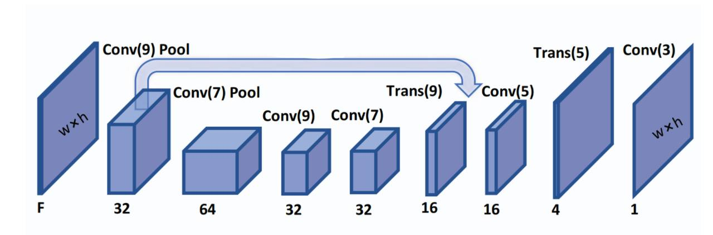
Նկ 1.1 Նախագծման կանոնների խախտումների հայտնաբերման համար լիովին միացված շերտերի վրա հիմնված մոդելի տեսքը ^{[3]}

Սա ընդունում է ձևի թենզոր, որտեղ F-ը մուտքային առանձնահատկությունների ալիքների քանակն է, և ստեղծում է նույն տարածական չափերի երկչափ ելքային քարտեզ, որն ուղղակիորեն ցույց է տալիս ջերմային կետերի տեղակայումները: Ճարտարապետությունն ունի կարճ ճանապարհ (կապերի բաց թողնում) երկրորդ կոդավորիչի շերտից մինչև յոթերորդ վերծանիչի շերտ, ապահովելով ինչպես մակերեսային, այնպես էլ խորը տեղեկատվական ուղիներ: Երկու MaxPooling շերտերը սեղմում են տարածական չափերը մինչև h/4 x w/4, ապա երկու տեղափոխված փաթույթային շերտերը վերականգնում են լուծաչափը: Մեծ զտիչ մատրիցի չափերը (9x9, 7x7) օգտագործվում են յուրաքանչյուր ելքային նեյրոնի ընկալիչ դաշտը զգալիորեն մեծացնելու համար, թույլ տալով հարևան մակրոբլոկների մասին գլոբալ համատեքստին ազդել տեղական ջերմային կետերի կանխատեսումների վրա։
Ինը մուտքային հատկանիշները ներառում են մակրո շրջան, բջիջների խտություն, RUDY_long, RUDY_short, RUDY_pin_long և գերբեռնվածության քարտեզներ՝ ինչպես վաղ գլոբալ երթուղավորումից, այնպես էլ լրիվ գլոբալ երթուղավորումից: Կորստի ֆունկցիան համատեղում է պիքսելային էվկլիդյան հեռավորությունը L2 կանոնակարգման հետ: Adam օպտիմիզատորն օգտագործվում է ուսուցման համար: Պիտակները կտրվում են ինչ-որ c շեմի վրա՝ կանխելու համար, որ բարձր խախտմամբ սալիկները չգերիշխեն կորստի վրա:
Փորձարկումներ են իրականացվել ISPD 2015-ի չափանիշներից հինգ նախագծերի վրա՝ des_perf, edit_dist, fft, matrix_mult_a և matrix_mult_b: Յուրաքանչյուր նախագիծ ունի 300-ից 600 տարբեր հատակագծի տեղադրում, ընդհանուր առմամբ ավելի քան 1800 ուսումնական օրինակ: Օգտագործվում է խաչաձև նախագծման գնահատման արձանագրությունը՝ չորս նախագծերի վրա ուսուցում և հինգերորդի վրա փորձարկում ապահովելով, որ փորձարկման նախագիծը լիովին անտեսանելի լինի: Նախագծման կանոնների խախտումների կանխատեսման համար RouteNet-ը հասնում է համեմատելի ճշգրտության փորձնական գլոբալ երթուղավորման հետ (76% ընդդեմ 77%)՝ միաժամանակ իրականացնելով մեծության կարգերի ավելի արագ աշխատանք։ Նույնիսկ ուսուցման ժամանակը հաշվի առնելով, վերջնական աշխատանքը տևում է մեկ վայրկյանից պակաս յուրաքանչյուր տեղադրման համար:
Նախագծման կանոնների խախտումների ջերմային կետերի հայտնաբերման համար RouteNet-ը հասնում է 62% իրական դրական արդյունքի (TPR)՝ 0.5%-ից ցածր կեղծ դրական արդյունքի դեպքում, համեմատած գլոբալ երթուղավորման 41%-ի, լոգիստիկ ռեգրեսիայի (LR) 44%-ի և աջակցության վեկտորական մեքենայի (SVM) չափանիշը 27%-ի հետ նույն կեղծ դրականների մակարդակի (FPR) սահմանափակման դեպքում: Սա ներկայացնում է 50% բարելավում գլոբալ երթուղավորման ճշգրտության համեմատ: Հոդվածը նաև ցույց է տալիս այն, որ և՛ կապերի բաց թողնված կապերը, և՛ մեծ ընկալող դաշտը կարևոր են։ Բաց թողնված կապերի հեռացումը վատացնում է TPR-ը 62%-ից մինչև 60%, մինչդեռ ընկալող դաշտի կրճատումը (առանց շերտերի կուտակման) այն էլ ավելի է վատթարացնում մինչև 57%:

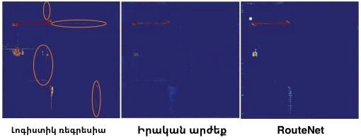
Նկ 1.2 ՓՆՑ մոդելի վրա հիմնված աշխատանքի ստացված կանխատեսման արդյունքները ^{[3]}

1.3․ ՓՆՑ-ով և ԳՆՑ-ով նախագծման կանոնների խախտումների հայտնաբերումը

1.3.1․ Ջերմային կետերի հայտնաբերում ՝ U-Net ճարտարապետության կիրառմամբ

Նախագծման կանոնների խախտումների կանխատեսման մեթոդները կարելի է լայնորեն բաժանել պատկերի վրա հիմնված և գրաֆի վրա հիմնված մոտեցումների: Պատկերի վրա հիմնված մոտեցումները ինտեգրալ սխեմայի նախագիծը դիտարկում են որպես տարածական ցանց և օգտագործում են փաթույթ գործողություններ՝ ջերմային կետերի օրինաչափությունները հայտնաբերելու համար, բայց վեկտորական նախագիծը պատկերացանցային տեսքի վերածելիս կորցնում են տոպոլոգիական տեղեկատվություն: Գրաֆի վրա հիմնված մոտեցումները պահպանում են կապի տեղեկատվությունը, բայց ստեղծում են յուրաքանչյուր հանգույցի կանխատեսումներ, որոնք դժվար է հետ վերածել տարածական ջերմային կետերի քարտեզի:
Այս հոդվածը առաջարկում է ելուստի մոտիկության գրաֆային նեյրոնային ցանցը (PGNN)՝ նորարարական հիբրիդային ճարտարապետություն, որը սերտորեն ինտեգրում է գրաֆային նեյրոնային ցանցը և U-Net ճարտարապետությունը: Հիմնական գաղափարն այն է, որ գրաֆային նեյրոնային ցանցը օգտագործվի այն բանի համար, ինչն այն լավագույնն է անում ՝ ըմբռնել ելուստներին հասանելիությունը և ելուստից ելուստ միջամտությունների հարաբերությունները՝ միաժամանակ օգտագործելով U-Net-ը ՝ ցանցային հատկանիշներից տարածական երթուղայնացման գերբեռնվածության օրինաչափություններ արդյունահանելու և լիարժեք լուծաչափով տարածական ջերմային կետերի քարտեզ ստեղծելու համար:
Հեղինակները նախագծում են գրաֆ, որը մոդելավորում է տեղեկատվության երկու կարևոր մասեր։ Գրաֆը մոդելավորում է բջջային մուտքի/ելքի ելուստների տարածական դիրքերը և թե որքան խիտ են դրանք կենտրոնացած յուրաքանչյուր ցանցի սալիկում: Այն նաև մոդելավորում է ելուստից ելուստ խանգարման հարաբերությունները։ Երբ տարբեր ցանցերից երկու ելուստներ շատ մոտ են միմյանց, դրանք խանգարում են միմյանց երթուղավորմանը, մեծացնելով նախագծման կանոնների խախտումների ռիսկը: Այս գրաֆը կառուցվում է յուրաքանչյուր ելուստի համար հանգույց տեղադրելով և տարածականորեն մոտ գտնվող հանգույցները միացնելով: Բազմաշերտ ԳՆՑ-ն մշակում է այս գրաֆը՝ յուրաքանչյուր սալիկի համար ներդրվածություն ստեղծելու համար, որը ամփոփում է յուրաքանչյուր սալիկի ելուստի հասանելիության որակը: Գրաֆային նեյրոնային ցանցից ստացված ներդրվածությունները ավելացվում են որպես լրացուցիչ առանձնահատկությունների ալիքներ U-Net կոդավորիչի կողմից օգտագործվող ստանդարտ տարածական առանձնահատկությունների քարտեզներին: Այնուհետև U-Net-ը մշակում է այս բազմաալիք մուտքը՝ վերջնական ջերմային կետի կանխատեսման քարտեզը ստեղծելու համար: U-Net ճարտարապետությունն օգտագործում է չորս կոդավորիչի բլոկ, մեկ խցան և չորս վերծանիչի բլոկ՝ յուրաքանչյուր մակարդակում բաց թողնված կապերով ^{[4]}:
Մեթոդը զգալիորեն գերազանցում է մաքուր ՓՆՑ և ԳՆՑ բազային գծերին՝ հաստատելով, որ համադրությունը իսկապես լրացնում է: PGNN-ը ցույց է տալիս, որ մասնավորապես նախագծման կանոնների խախտումների ջերմային կետերի կանխատեսման համար գրաֆային նեյրոնային ցանցի և U-Net-ի համադրությունն ավելի հզոր է, քան առանձին վերցրած երկու ճարտարապետությունները։
Այս հոդվածը ուղղակիորեն կապված է այս ավարտական աշխատանքի հետ, քանի որ այն ցույց է տալիս, որ գրաֆային նեյրոնային ցանցը ներառում է լիովին միացված ցանցի կոդավորիչ-վերծանիչ լրացուցիչ մուտքեր և հիմնավորում է U-Net-ի ընտրությունը, երբ ելուստների հասանելիության մասին տեղեկատվությունը հասանելի է, քանի որ U-Net-ի չորս մակարդակի բացթողումային կապերը ապահովում են ավելի լավ տարածական տեղայնացում ջերմային կետերի սահմանների համար։

1.3.2․ Ֆիզիկական նախագծման խախտումների կանխատեսման արդյունավետ մեթոդ՝ հաջորդական խորը ուսուցման մոդելի միջոցով

Քանի որ տեխնոլոգիական հանգույցները զարգանում են 7 նմ-ից ցածր, նախագծման կանոնների քանակը և բարդությունը կտրուկ աճում են, ինչը նախագծման կանոնների խախտումների կանխատեսումը դարձնում է ավելի ու ավելի կարևոր: ՓՆՑ-ի վրա հիմնված ավանդական մոտեցումները խնդիրը դիտարկում են որպես զուտ տարածական պատկերի կանխատեսման խնդիր՝ մշակելով նախագծման առանձնահատկությունները որպես բազմաալիքային ցանցային քարտեզներ: Թեև արդյունավետ են, այս մեթոդներն ունեն հիմնարար սահմանափակում։ Դրանք կարող են գրանցել միայն սահմանափակ ընկալիչ դաշտի ներսում տեղային տարածական օրինաչափությունները: Ֆիզիկական նախագծման կանոնների խախտումները, սակայն, հաճախ որոշվում են շղթայի տարրերի միջև կապի հարաբերություններով՝ որ միացումը որ ցանցին է միանում, ինչպես են երթւողավորման ռեսուրսները բաշխվում համընկնող ցանցերի միջև՝ տեղեկատվություն, որը բնույթով տոպոլոգիական է, այլ ոչ թե տարածական:
Այս հոդվածը առաջարկում է հաջորդական խորը ուսուցման մոդել, որը համատեղում է Գրաֆային Փաթույթային Ցանցերը (GCN) փաթույթային նեյրոնային ցանցի հետ։ Իմաստը նրանում է, որ գրաֆային փաթույթային ցանցը կարող է արդյունահանել կառուցվածքային առանձնահատկություններ, որոնք գրանցում են ելուստների կապի հարաբերությունները, մինչդեռ ՓՆՑ-ն արդյունահանում է տարածական առանձնահատկություններ ցանցային նախագծման քարտեզներից։ Փաթույթային նեյրանյին ցանցին տրամադրելով ԳՓՑ-ից ստացված առանձնահատկությունները որպես լրացուցիչ մուտքային ալիքներ մոդելը ստանում է ավելի հարուստ ներկայացումներ, որոնք բարելավում են կանխատեսման ճշգրտությունը՝ գերազանցելով այն, ինչ յուրաքանչյուր ճարտարապետություն առանձին է ստանում։
Առաջարկվող մոդելը գործում է երկու հաջորդական փուլերով։ Առաջին փուլում գրաֆային փաթույթային ցանցը մշակում է միացման ցանցային ցանկը որպես գրաֆ, որտեղ հանգույցները ներկայացնում են ելուստներ և բջիջներ, իսկ եզրերը՝ դրանց միջև կապեր։ Կիրառվում է սահող պատուհանի տեխնիկա՝ գրաֆը սահմանափակելու յուրաքանչյուր ցանցային սալիկի ներսում տեղական համապատասխան կապով, ինչը գրաֆային փաթույթային ցանցը հաշվարկը դարձնում է կառավարելի մեծ նախագծերի համար։ ԳՓՑ-ն արդյունահանում է յուրաքանչյուր սալիկի կառուցվածքային առանձնահատկություններ, որոնք գրանցում են pin-երի հասանելիության մասին տեղեկատվություն՝ քանի ցանց է անցնում սալիկի միջով, որքանով է սահմանափակված երթուղին տոպոլոգիապես։ Երկրորդ փուլում գրաֆային փաթույթային ցանցից ստացված այս կառուցվածքային առանձնահատկությունները համակցվում են ավանդական նախագծման առանձնահատկությունների հետ և ներմուծվում են փաթույթային նեյրոնային ցանցի մոդելի մեջ։ Այնուհետև փաթույթային նեյրոնային ցանցը կատարում է նախագծման կանոնների խախտման կետերի վերջնական տարածական կանխատեսումը: Համադրությունը նախագծված է այնպես, որ գրաֆային փաթույթաին ցանցը կարգավորի այն, ինչը փաթույթային նեյրոնային ցանցը չի կարող՝ գլոբալ կապի հարաբերություններ և տոպոլոգիական երթուղայնացման սահմանափակումներ և հակառակը։ Ուսուցումն օգտագործում է ստանդարտ վերահսկվող ուսուցում՝ երկուական խաչաձև էնտրոպիայի կորստով և Ադամի օպտիմալացմամբ:
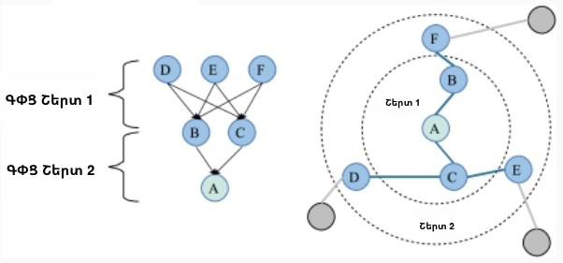
Նկ 1.3 Մեկ ԳՓՑ շերտի ճարտարապետության տեսքը ^{[5]}

Այս աշխատանքի փորձարարական գնահատումը ցույց է տալիս, որ մոդելը հաջողությամբ նույնականացնում է նախագծման կանոնների խախտումների 95.78%-ը՝ ընդամենը 4.17% կեղծ տագնապի մակարդակով: Սա զգալի բարելավում է միայն փաթույթային նեյրոնային ցանցի բազային ցուցանիշների համեմատ: Հետևյալ հոդվածը ցույց է տալիս, որ գրաֆային փաթույթային ցանցի կողմից արդյունահանված կառուցվածքային առանձնահատկությունները իսկապես լրացնում են փաթույթային նեյրոնային ցանցի կողմից օգտագործվող տարածական առանձնահատկությունները։
Այս աշխատանքը ներկայացնում է ավելի բարդ մոտեցում, քան այս ավարտական աշխատանքում օգտագործվածը: 95.78% կեղծ տագնապի մակարդակի դեպքում 4.17% -ը բարենպաստորեն համեմատվում է RouteNet-ի 62% իրական դրական արդյունքի հետ՝ 0.5% կեղծ դրականների դեպքում, չնայած համեմատությունը ուղղակի չէ՝ տարբեր տվյալների հավաքածուների և կեղծ դրական մակարդակի գործառնական կետերի պատճառով:
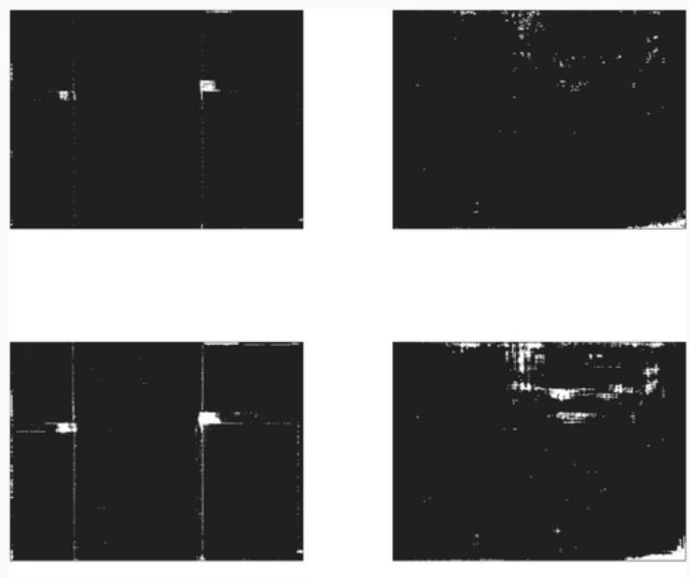
Նկ 1.4 Աշխատանքի ստացված նախագծման խախտումների կանխատեսման արդյունքները ^{[5]}

ԽՆԴՐԻ ԴՐՎԱԾՔԸ

Խնդրի դրվածքն է մշակել փաթույթային նեյրոնային ցանցերի վրա հիմնված ծրագրային միջոց օգտագործելով RouteNet ճարտարապետությունը և GDSII ֆիզիկական նախագծման ֆայլերում ստանալ ջերմային կետերով քարտեզ, որը կընդգծի ստացված պատկերի խնդրահարույց շրջանները։
Աշխատանքը կատարել Python ծրագրավորման լեզվով, Qt միջավայրում։
Պարամետրեր | Արժեք
Օգտագործվող ծրագրավորման լեզու | Python
Գրաֆիկական ինտերֆեյսի առկայությունը | Այո
Օգտագործվող գրադարանների ցանկը | PyQt5  PyTorch  Matplotlib
Մեքենայական ուսուցման տեսակը | վերահսկվող

Աղյուսակ 1․ Տեխնիկական առաջադրանք

ԳԼՈՒԽ 2. ՏԵՍԱԿԱՆ ԱՌՆՉՈՒԹՅՈՒՆՆԵՐ

2.1․ Նեյրոնային ցանցեր

Արհեստական նեյրոնային ցանցն իր հայեցակարգային ոգեշնչումը վերցնում է մարդու ուղեղի կենսաբանական նյարդային ցանցից: Նրանց հիմնական հաշվողական միավորը արհեստական նեյրոնն է, որը հաշվարկում է իր մուտքերի կշռված գումարը, ավելացնում է կողմնակալություն և կիրառում է ոչ գծային ակտիվացման ֆունկցիա։ Նեյրոնային ցանցերը կարող են սովորել և նույնականացնել օրինաչափությունները անմիջապես տվյալներից՝ առանց նախապես սահմանված կանոնների:
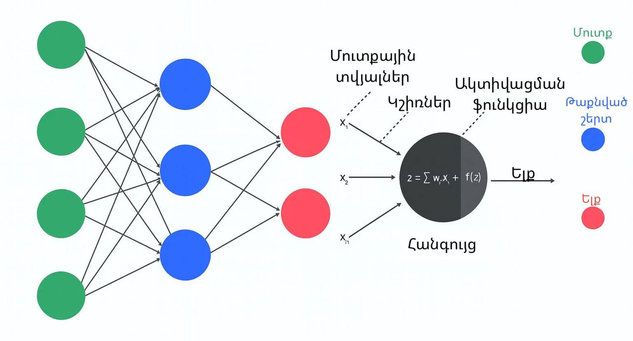
Նկ 2.1 Նեյրոնային ցանցի ճարտարապետությունը ^{[6]}

Այս ցանցերը կառուցված են մի քանի հիմնական բաղադրիչներից `
- Նեյրոններ։ Հիմնական միավորներ, որոնք ընդունում են մուտքային տվյալներ, յուրաքանչյուր նեյրոն կառավարվում է շեմային և ակտիվացման ֆունկցիաներով:
- Կապեր։ Տեղեկատվություն կրող նեյրոնների միջև կապեր, որոնք կարգավորվում են կշիռներով և շեղումներով:
- Կշիռներ և շեղումներ։ Այս պարամետրերը որոշում են կապերի ուժը և ազդեցությունը:
- Տարածման ֆունկցիաներ։ Մեխանիզմներ, որոնք օգնում են մշակել և փոխանցել տվյալները նեյրոնների շերտերի միջև:
- Ուսուցման կանոն։ Մեթոդ, որը ժամանակի ընթացքում ճշգրտում է կշիռները և շեղումները՝ ճշգրտությունը բարելավելու համար:
Նեյրոնային ցանցերի ճարտարապետությունը բաղկացած է հետևյալ շերտերից ՝
- Մուտքային շերտ։ Այստեղ ցանցը ստանում է իր մուտքային տվյալները: Շերտի յուրաքանչյուր մուտքային նեյրոն համապատասխանում է մուտքային տվյալների որոշակի հատկանիշի:
- Թաքնված շերտեր։ Այս շերտերը կատարում են հաշվողական ծանր աշխատանքի մեծ մասը: Նեյրոնային ցանցը կարող է ունենալ մեկ կամ մի քանի թաքնված շերտեր: Յուրաքանչյուրը բաղկացած է միավորներից (նեյրոններից), որոնք մուտքային տվյալները վերածում են ելքային շերտի կողմից օգտագործվող տվյալների:
- Ելքային շերտ։ Վերջին շերտը ստեղծում է մոդելի ելքային տվյալները: Այս ելքային տվյալների ձևաչափը տարբերվում է՝ կախված կոնկրետ առաջադրանքից, ինչպիսիք են դասակարգումը և ռեգրեսիան:
Ուսուցումը կարղ է ընթանալ երեք ձևով։ Վերահսկվող ուսուցման դեպքում նեյրոնային ցանցը սովորում է ուսուցչի կողմից տրամադրված պիտակավորված մուտք-ելք զույգերից: Ելքային տվյալները հայտնի ցանկալի ելքային տվյալների հետ համեմատելով՝ ստեղծվում է սխալի ազդանշան: Ցանցը իտերատիվ կերպով կարգավորում է իր պարամետրերը՝ սխալները նվազագույնի հասցնելու համար, մինչև այն հասնի ընդունելի կատարողականության մակարդակի: Անվերահսկելի ուսուցումը ներառում է տվյալներ՝ առանց պիտակավորված ելքային փոփոխականների: Համեմատած վերահսկվող ուսուցմանը ՝ այստեղ չկա հրահանգիչ, որը կուղղորդի գործընթացը, այլ ուշադրությունը կենտրոնացած է տվյալների օրինաչափությունների և հարաբերությունների մոդելավորման վրա՝ օգտագործելով ասոցիացիայի նման տեխնիկաներ, որոնք լայնորեն կիրառվում են: Ուժեղացված ուսուցումը թույլ է տալիս նեյրոնային ցանցին սովորել իր միջավայրի հետ փոխազդեցության միջոցով: Ցանցը ստանում է հետադարձ կապ պարգևատրումների կամ տուգանքների տեսքով, որոնք ուղղորդում են այն գտնել օպտիմալ քաղաքականություն կամ ռազմավարություն, որը ժամանակի ընթացքում մեծացնում է կուտակային պարգևատրումները:
Նեյրոնային ցանցերի հետ աշխատելու համար օգտագործվում են հետևյալ գորխառույթները ՝
  - Առաջընթաց տարածում։ Երբ տվյալները մուտքագրվում են ցանց, դրանք անցնում են ցանցով առաջ ուղղությամբ՝ մուտքային շերտից թաքնված շերտերի միջով դեպի ելքային շերտ:
  - Գծային փոխակերպում։ Շերտի յուրաքանչյուր նեյրոն ստանում է մուտքային տվյալներ, որոնք բազմապատկվում են կապերին առնչվող կշիռներով: Այս արտադրյալները գումարվում են, և գումարին ավելացվում է շեղում: Սա կարելի է մաթեմատիկորեն ներկայացնել հետևյալ կերպ՝

$z=w_{1}x_{1}+w_{2}x_{2}+⋯+w_{n}x_{n}+b$ (2.1)

որտեղ w-ն ներկայացնում է կշիռները, x-ը ՝ մուտքային տվյալները, b-ն ՝ շեղումը։
- Ակտիվացում։ Գծային փոխակերպման արդյունքը (նշանակվում է որպես z), այնուհետև անցնում է ակտիվացման ֆունկցիայի միջով: Ակտիվացման ֆունկցիան կարևոր է, քանի որ այն համակարգում ներմուծում է ոչ գծայնություն՝ թույլ տալով ցանցին սովորել ավելի բարդ օրինաչափություններ: Հայտնի ակտիվացման ֆունկցիաներից են ReLU-ն, սիգմոիդը, tanh-ը և այլն:
- Ետ տարածում։ Առաջընթաց տարածումից հետո ցանցը գնահատում է իր աշխատանքը՝ օգտագործելով կորստի ֆունկցիա, որը չափում է իրական ելքի և կանխատեսված ելքի միջև եղած տարբերությունը: Ուսուցման նպատակն է նվազագույնի հասցնել այս կորուստը: Կորստի հաշվարկի դեպքում ցանցը հաշվարկում է այն կորուստը, որը տրամադրում է կանխատեսումների սխալի չափանիշ: Գրադիենտի հաշվարկի համար ցանցը հաշվարկում է կորստի ֆունկցիայի գրադիենտները ցանցի յուրաքանչյուր կշռի և շեղման նկատմամբ: Կշռի թարմացման համար, երբ գրադիենտները հաշվարկվում են, կշիռները և շեղումները թարմացվում են օպտիմալացման ալգորիթմի միջոցով, ինչպիսին է ստոխաստիկ գրադիենտի իջեցումը (SGD):
- Իտերացիա։ Առաջընթաց տարածման, կորստի հաշվարկման, հետադարձ տարածման և կշռի թարմացման այս գործընթացը կրկնվում է տվյալների բազմության վրա բազմաթիվ իտերացիաների համար: Ժամանակի ընթացքում այս իտերատիվ գործընթացը նվազեցնում է կորուստը, և ցանցի կանխատեսումները դառնում են ավելի ճշգրիտ։
Այս քայլերի միջոցով նեյրոնային ցանցերը կարող են հարմարեցնել իրենց պարամետրերը՝ տվյալների մեջ եղած հարաբերությունները ավելի լավ մոտավորելու համար, այդպիսով բարելավելով իրենց կատարողականությունը այնպիսի առաջադրանքների վրա, ինչպիսիք են դասակարգումը, ռեգրեսիան կամ ցանկացած այլ կանխատեսողական մոդելավորում։

2.2․ Ակտիվացման ֆունկցիաներ

Ակտիվացման գործառույթները ոչ գծային տարրեր են, որոնք նեյրոնային ցանցերին հնարավորություն են տալիս սովորել բարդ, ոչ գծային քարտեզագրումներ մուտքերից մինչև ելքեր: Ինչպես ընդգծել է Գերոնը, առանց ոչ գծայինության բազմաշերտ ցանցը մաթեմատիկորեն համարժեք կլինի մեկ գծային փոխակերպման՝ անկախ դրա խորությունից

2.2.1․ LeakyReLU

LeakyReLU-ն ճարտարապետության մեջ օգտագործվող հիմնական ակտիվացման ֆունկցիան է: Այն կիրառվում է բոլոր conv և upconv բլոկներում յուրաքանչյուր փաթույթային գործողությունից հետո: RouteNet-ում LeakyReLU-ն օգտագործվում է միջանկյալ շերտերում: Դրական մուտքերի համար LeakyReLU-ն նույնականորեն է վարվում, ինչ ReLU-ն, արժեքը փոխանցելով անփոփոխ: Բացասական մուտքերի համար, ի տարբերություն ստանդարտ ReLU-ի, որը զրո է արտածում, LeakyReLU-ն արտածում է փոքր, ոչ զրոյական արժեք: Այս տարբերությունը կարևոր է, քանի որ այն լուծում է ստանդարտ ReLU-ին բնորոշ մեռնող նեյրոնի խնդիրը:
Մեռնող նեյրոնի խնդիրը առաջանում է, երբ նեյրոնը վարժեցման ընթացքում անընդհատ ստանում է բացասական նախնական ակտիվացման արժեքներ: Ստանդարտ ReLU-ում միշտ բացասական մուտքեր ունեցող նեյրոնը ունի ճիշտ զրոյական գրադիենտ և, հետևաբար, չի ստանում կշռի թարմացումներ՝ այն ընդմիշտ դադարեցնում է սովորելը: Ալֆա-ին տալով 0.2 արժեքով LeakyReLU-ն ապահովում է, որ նույնիսկ բացասական մուտքեր ունեցող նեյրոնները դեռևս ստանան 0.2 գրադիենտ և շարունակեն սովորել:

2.2.2․ Tanh

Tanh օգտագործվում է բացառապես c3 խցանի շերտում: Այն բոլոր իրական մուտքերը կապում է (-1, 1) միջակայքի հետ: Ֆունկցիան կիրառվում է BatchNorm2d-ից հետո ՝ ստանալով նորմալացված արդյունք, որտեղ բոլոր արժեքները սահմանափակված են -1-ի և 1-ի միջև:
Խցանի հատվածը ամբողջ ցանցի ամենասեղմված, ամենաաբստրակտ կետն է՝ այն ներկայացնում է մուտքային ինտեգրալ սխեմայի նախագծի ամենաբարձր մակարդակի ըմբռնումը: Այս փուլում հատկանիշների քարտեզը սեղմվում է 256×256×9-ից մինչև 64×64×32: Tanh-ի ակտիվացումը նորմալացնում է խցանի հատվածի ներկայացումը սահմանափակ միջակայքում՝ սեղմված հատկանիշները դարձնելով թվայինորեն կայուն և ավելի հեշտ մշակվող վերծանիչի համար: Զրոյի շուրջ սիմետրիկ ելքային միջակայքը թույլ է տալիս խցանի հատվածի հատկանիշներին արտահայտել ինչպես դրական, այնպես էլ բացասական շեղումներ չեզոք բազային գծից, ինչը հարմար է DRC արդյունքների համար բարենպաստ լինել աբստրակտ նախագծման որակի ցուցանիշներ ներկայացնելու համար:

2.2.3․ Սիգմոիդ

Սիգմոիդ ֆունկցիան կիրառվում է բացառապես վերծանիչի վերջնական ելքային շերտում ՝ conv3: Այն բոլոր իրական մուտքային տվյալները կապում է (0, 1) միջակայքի հետ: Ֆունկցիան կիրառվում է որպես կանխատեսումը վերադարձնելուց առաջ վերջին գործողություն՝ ապահովելով, որ 256×256 ելքային ջերմային քարտեզի յուրաքանչյուր արժեք գտնվի խստորեն 0-ի և 1-ի միջև։
Սիգմոիդի օգտագործումը ելքում պայմանավորված է DRC խախտման խտության պիտակի բնույթով: Իրական արժեքները տատանվում են 0.0-ից մինչև մոտավորապես 0.086, հետևաբար դրանք փոքր դրական թվեր են, որոնք ներկայացնում են խախտման խտությունը: Սահմանափակելով ելքը (0, 1)-ի վրա՝ Սիգմոիդը ապահովում է, որ մոդելի կանխատեսումները միշտ ոչ բացասական են (ֆիզիկապես նշանակալից, քանի որ խախտման խտությունը չի կարող բացասական լինել) և սահմանափակ (կանխելով ծայրահեղ արտառոց կանխատեսումները): Ելքային արժեքները կարող են մեկնաբանվել որպես մասշտաբային խախտման հարաբերական ինտենսիվություն կամ նորմալացված խախտման խտություններ մեկ սալիկի համար:

2.2.4․ Գրադիենտային անկում

Նեյրոնային ցանցերի վերապատրաստումը հիմնված է գրադիենտի վրա, որը իր հերթին հիմնված է օպտիմալացման վրա: Ինչպես մանրամասնել է Գերոնը ՝ կորստի ֆունկցիայի գրադիենտը ցանցի կշիռների նկատմամբ ցույց է տալիս այն ուղղությունը, որով կշիռները պետք է փոխվեն՝ կորուստը մեծացնելու համար: ^{[7]} Շարժվելով հակառակ ուղղությամբ (գրադիենտային անկում), օպտիմիզատորը ձգտում է նվազագույնի հասցնել կորուստը: Ստոխաստիկ գրադիենտային անկումը (SGD) հաշվարկում է այս գրադիենտը ուսուցման օրինակների փոքր պատահական ենթաբազմության վրա, այլ ոչ թե ամբողջական ուսուցման հավաքածուի վրա՝ տրամադրելով աղմկոտ, բայց հաշվարկային առումով հաշվարկելի գնահատական:
Խորը ցանցերը հակված են անհետացող գրադիենտի խնդրին: Շատ շերտերի միջով ետ տարածվող գրադիենտները կարող են դառնալ էքսպոնենցիալ փոքր, ինչը դժվարացնում է վաղ շերտերի կշիռների թարմացումը: Ժամանակակից ճարտարապետական ընտրությունները, ներառյալ ReLU-ի ակտիվացումները, խմբաքանակի նորմալացումը և մնացորդային կապերը, լուծում են այս խնդիրը:

2.3․ Կորստի ֆունկցիա

Այս նախագծում RouteNet-ի ուսուցման համար օգտագործվող կորստի ֆունկցիան միջին քառակուսային սխալն է (MSE), որը չափում է մոդելի կանխատեսումների և իրական արժեքների պիտակների միջև միջին քառակուսային տարբերությունը: N ուսուցման օրինակների խմբաքանակի համար, որոնցից յուրաքանչյուրը կանխատեսված ջերմային քարտեզով $\hat{y_{1}}$ և իրական արժեքի պիտակով $y_{i}$, MSE կորուստը կազմում է ՝

$MSE= \frac{1}{n}\sum_{i=1}^{n}{{(\hat{y_{1}}-y_{i} )}^{2}}$ (2.2)

որտեղ $\hat{y_{1}}$ ՝ կանխատեսված արժեքներն են, n ` տվյալների քանակը, $y_{i}$ ՝ դիտարկվող արժեքները, իսկ ներքին գումարները բոլոր 256x256 սալիկների դիրքերի վրա են: MSE-ն ունի մեծ սխալները ավելի խիստ տուգանելու հատկություն՝ իր քառակուսային բնույթի պատճառով: Երկու անգամ ավելի սխալ կանխատեսումը ստանում է չորս անգամ ավելի մեծ տուգանք, ինչը ուժեղ խթան է հանդիսանում մոդելի համար՝ խուսափելու կանխատեսման մեծ սխալներից:
MSE-ն բնական ընտրություն է ռեգրեսիոն առաջադրանքների համար, որտեղ թիրախը անընդհատ արժեք է, այս դեպքում՝ DRC խախտման խտությունը մեկ սալիկի համար: Խախտման խտությունը ընդունում է լողացող կետի արժեքներ [0.0, 0.086] միջակայքում, ինչը այն դարձնում է ռեգրեսիայի խնդիր, այլ ոչ թե դասակարգման խնդիր: MSE-ի կիրառումը ուղղակիորեն օպտիմալացնում է կանխատեսված խախտման խտության քարտեզի պիքսելային մակարդակի ճշգրտությունը, որը չափվում է նորմալացված միջին քառակուսային սխալի (NRMSE)-ի կողմից գնահատման մեջ: MSE-ն ունի կարևոր մաթեմատիկական հատկություններ։ Այն դիֆերենցիալ է ամենուր, ինչը նշանակում է, որ գրադիենտները կարող են հաշվարկվել յուրաքանչյուր կետում և օգտագործվել Adam օպտիմիզատորի կողմից բոլոր կշիռները թարմացնելու համար: MSE-ն մեծ սխալները քառակուսային կերպով վերացնում է։ Սա խրախուսում է մոդելին խստորեն խուսափել կանխատեսման մեծ սխալներից, ինչը ցանկալի է DRC կանխատեսման համար, քանի որ խախտման խտության մեծ թերի կամ գերկանխատեսումները ավելի վնասակար են, քան փոքր սխալները: Այս կորստի ֆունկցիան ուղղակիորեն կապված է NRMSE-ի ՝ վերջնական մոդելի կատարողականը չափելու համար օգտագործվող գնահատման չափանիշի հետ, քանի որ NRMSE-ն հաշվարկվում է որպես MSE-ի նորմալացված քառակուսային արմատ: Հետևաբար, վարժեցման ընթացքում MSE-ի նվազագույնի հասցնելը ուղղակիորեն օպտիմալացնում է գնահատման ընթացքում չափվող քանակը:
RouteNet-ի կորստի ֆունկցիան ներառում է L2 կանոնակարգման տերմինը՝

${LOSS}_{L_{1}}=MSE+ λ\sum_{i=1}^{n}{\left|w_{i}\right|}$ (2.3)

որտեղ W-ն ներկայացնում է բոլոր սովորվող կշիռները, $λ$ -ն՝ կանոնակարգման ուժգնությունը, իսկ n-ն ՝ առանձնահատկությունների քանակը։

2.4․ Կանոնակարգում

Կանոնակարգումը հիմնարար տեխնիկա է, որն օգտագործվում է մեքենայական ուսուցման մոդելներում գերուսուցումը կանխելու համար: Այն գործում է՝ մոդելի կորստի ֆունկցիային բարդության համար տուգանային պարամետր ավելացնելով, խրախուսում է մոդելին սովորել ավելի լայն օրինաչափություններ՝ ուսուցման տվյալներում աղմուկը անգիր անելու փոխարեն:
Կողմնակալության և տարբերության փոխզիջումը մեքենայական ուսուցման մեջ հայտնի խնդիր է։ Կողմնակալությունը չափում է կանխատեսված արժեքների և իրական արժեքների միջև միջին տարբերությունը: Նրա աճին զուգընթաց մոդելը կանխատեսում է ավելի քիչ ճշգրիտ ուսուցման տվյալների հավաքածուի վրա: Բարձր կողմնակալությունը վերաբերում է ուսուցման ընթացքում բարձր սխալի: Տարբերությունը չափում է տվյալ մոդելի տարբեր իրականացումների կանխատեսումների միջև եղած տարբերությունը: Նրա աճին զուգընթաց մոդելը կանխատեսում է ավելի քիչ ճշգրիտ՝ անտեսանելի տվյալների հիման վրա: Բարձր տարբերությունը վերաբերում է թեստավորման և վավերացման ընթացքում բարձր սխալին: Ցանկալի է ձգտել նվազեցնել և՛ մոդելի կողմնակալությունը, և՛ տարբերությունը։
Մեծացնելով կողմնակալությունը և նվազեցնելով տարբերությունը, կանոնակարգումը լուծում է մոդելի գերուսուցման խնդիրը:

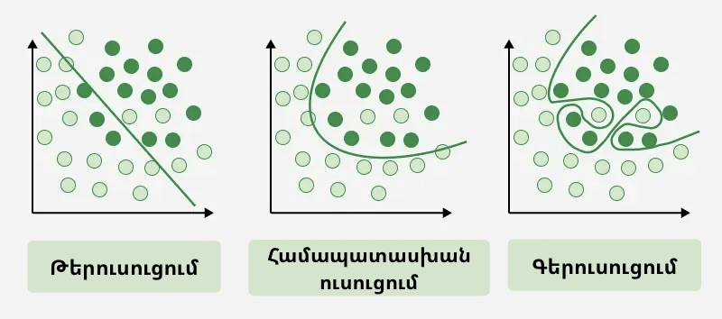
Նկ 2.2 Կանոնակարգումը մեքենայական ուսուցման մեջ ^{[8]}

Գերուսուցումը տեղի է ունենում, երբ ուսուցման տվյալների սխալը նվազում է, մինչդեռ թեստավորման տվյալների սխալը դադարում է նվազել կամ սկսում է աճել: Այլ կերպ ասած, գերուսուցումը նկարագրում է ցածր կողմնակալությամբ և բարձր տարբերությամբ մոդելներ:
Թերուսուցումը նկարագրում է բարձր կողմնակալությամբ և բարձր տարբերությամբ բնութագրվող մոդելներ: Սա հաճախ առաջանում է ուսուցման տվյալների կամ պարամետրերի անբավարարությունից: Եթե կանոնակարգման միջոցով ներմուծվում է չափազանց շատ կողմնակալություն, մոդելի տարբերությունը կարող է դադարել նվազել և նույնիսկ աճել:
Գծային ռեգրեսիան և լոգիստիկ ռեգրեսիան երկուսն էլ կանխատեսողական մոդելներ են, որոնք հիմք են հանդիսանում մեքենայական ուսուցման համար: Գծային ռեգրեսիան (կամ սովորական նվազագույն քառակուսիների մեթոդը) նպատակ ունի չափել և կանխատեսել մեկ կամ մի քանի կանխատեսողների ազդեցությունը տվյալ արդյունքի վրա՝ գտնելով տրամադրված ուսուցման տվյալների միջոցով ամենահարմար գիծը: Լոգիստիկ ռեգրեսիան նպատակ ունի որոշել հավանականությունները՝ տրված կանխատեսողների միջակայքում գտնվող երկուական արդյունքի միջոցով: Այլ կերպ ասած, գծային ռեգրեսիան կատարում է շարունակական քանակական կանխատեսումներ, մինչդեռ լոգիստիկ ռեգրեսիան ստեղծում է դիսկրետ կատեգորիկ կանխատեսումներ:
Ռեգրեսիոն մոդելների համար կան կանոնավորման երեք հիմնական ձևեր ՝
- L1 կանոնակարգումը։ Սա կանոնակարգման տեխնիկա է, որը տուգանում է բարձր արժեք ունեցող, փոխկապակցված գործակիցները: Այն մոդելի քառակուսային սխալների գումարի (SSE) կորստի ֆունկցիայի մեջ ներմուծում է կանոնակարգման անդամ, որը գործակիցների գումարի բացարձակ արժեքն է: Իր հերթին, կառավարվելով լամբդա (λ) հիպերպարամետրով, այն ընտրված հատկանիշների կշիռները նվազեցնում է զրոյի:
- L2 կանոնակարգումը։ Այս տեխնիկան նմանապես տուգանում է բարձր արժեք ունեցող գործակիցները՝ SSE կորստի ֆունկցիայում կանոնակարգման անդամ ներմուծելով: Այն տարբերվում է L1 ռեգրեսսիայից նրանով, որ այս տեխնիկայի տուգանային անդամը գործակիցների քառակուսային գումարն է, այլ ոչ թե գործակիցների բացարձակ արժեքը և չի իրականացնում հատկանիշների ընտրություն այն միայն կրճատում է հատկանիշների կշիռները դեպի զրո։
- Էլաստիկ ցանցային կանոնակարգումը։ Այս տեխնիկան համատեղում է և՛ L1, և՛ L2 ռեգրեսիաները, բայց SSE կորստի ֆունկցիայում ներմուծելով երկուսի տուգանային անդամները: L2-ը և L1-ը ստանում են իրենց տուգանային անդամի արժեքը, համապատասխանաբար, հատկանիշների կշիռների գումարի քառակուսացման կամ բացարձակ արժեքը վերցնելու միջոցով: Առաձգական ցանցը այս երկու տուգանքային արժեքներն էլ ներմուծում է արժեքի ֆունկցիայի (SSE) հավասարման մեջ։
Բոլոր երեք տեխնիկաներում տուգանային անդամի ուժգնությունը կառավարվում է լամբդայով, որը կարող է հաշվարկվել տարբեր խաչաձև վավերացման տեխնիկաների միջոցով։
- Տվյալների լրացումը։ Սա տեխնիկա է, որը փոփոխում է մոդելի ուսուցման տվյալները, այսինքն ընդլայնում է ուսուցման համար տվյալների հավաքածուի չափը՝ ստեղծելով արհեստական ​​տվյալների նմուշներ, որոնք ստացվել են արդեն իսկ գոյություն ունեցող ուսուցման տվյալներից:
- Վաղ կանգառը։ Թերևս, ամենաարագ իրականացվող կանոնակարգման տեխնիկան է։ Այն սահմանափակում է մոդելի ուսուցման ընթացքում կրկնությունների քանակը։
- Dropout։ Այս տեխնիկան կարգավորում է նեյրոնային ցանցերը՝ ցանցից պատահականորեն հանելով հանգույցները իրենց մուտքային և ելքային միացումների հետ միասին, ուսուցման ընթացքում։ Այսպիսով, դուրս մնալը մոտավորապես հավասար է մեծ քանակությամբ նեյրոնային ցանցերի ուսուցմանը՝ բազմազան ճարտարապետություններով։

2.5․ Փաթույթային նեյրոնային ցանցեր

Փաթույթային նեյրոնային ցանցերը (CNN) նեյրոնային ցանցերի ճարտարապետություններ են, որոնք ոգեշնչված են մարդու տեսողական համակարգից և լայնորեն օգտագործվում են համակարգչային տեսողության առաջադրանքներում: Դրանք նախատեսված են կառուցվածքային ցանցանման տվյալներ և մասնավորապես պատկերներ մշակելու համար՝ պիքսելների միջև տարածական հարաբերությունները գրանցելով: Իմաստային սեգմենտավորման համար նախատեսված լիովին միացված ցանցերը ընդլայնում են փաթույթային նեյրոնային ցանցերի ճարտարապետությունները՝ պիքսելային առումով ելքային քարտեզներ արտադրելու համար՝ ցանցի վերևում ամբողջությամբ միացված դասակարգման շերտերը փոխարինելով փաթույթային շերտերով: Փաթույթային նեյրոնային ցանցը շատ արդյունավետ է տարածական առանձնահատկությունների առանձնահատկությունների արդյունահանման համար: Սեգմենտավորման ցանցերը կարող են սովորել պիքսելային մակարդակի օրինաչափություններ, որոնք ներկայացնում են նախագծման կանոնների խախտումները:
Փաթույթային նեյրոնային ցանցը ունի պատկերների դասակարգման լավ կատարում, հետևաբար ֆիզիկական նախագծման տվյալները կարող են փոխակերպվել օրինաչափության տվյալների։ Նրա ամենակարևոր շինանյութը փաթույթային շերտն է: Այս շերտի նեյրոնները կապված են միայն նախորդ շերտի փոքր տեղական շրջանի (նրանց ընկալունակ դաշտի) հետ, ոչ բոլոր նեյրոնների հետ։ Երբ ազդանշանն անցնում է հաջորդական շերտերի միջով, յուրաքանչյուր նեյրոն արդյունավետ կերպով ինտեգրում է տեղեկատվությունը սկզբնական մուտքի ավելի ու ավելի մեծ շրջանից, որի արդյունավետ ընկալման դաշտը մեծանում է, ինչը թույլ է տալիս ցանցին աստիճանաբար ավելի բարդ և տարածականորեն ընդարձակ օրինաչափություններ սովորել:
Կովոլյուցիոն շերտը սովորաբար կիրառում է մի քանի զտիչներ միաժամանակ, որոնցից յուրաքանչյուրը ստեղծում է առանձին առանձնահատկությունների քարտեզ:
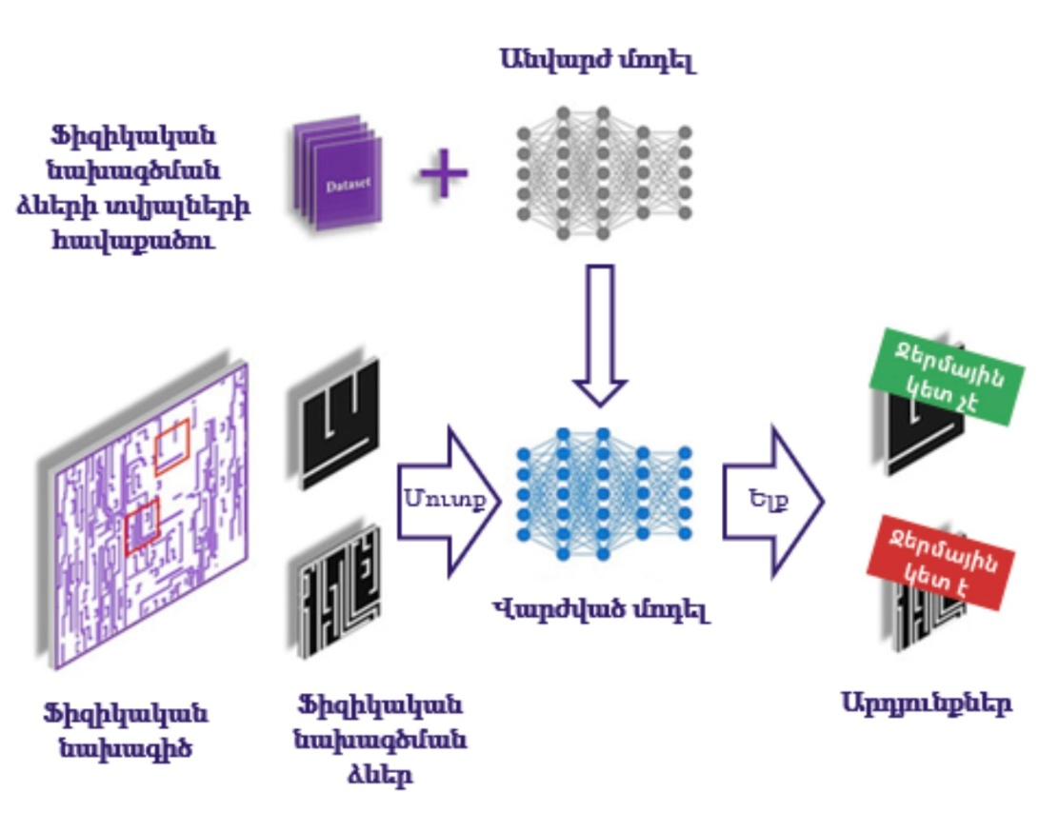
Նկ 2.3 Փաթույթային նեյրոնային ցանցերի աշխատանքի ընթացքը ^{[1]}

Մոդելի վերապատրաստման փուլում ֆիզիկական նախագծման օրինաչափության տվյալները օգտագործվում են ջերմային կետերի հայտնաբերման հարմար մոդել պատրաստելու համար: Վերապատրաստման միջոցով յուրաքանչյուր զտիչ սովորում է հայտնաբերել որոշակի տեսակի օրինաչափություն: Վաղ շերտերում զտիչները հակված են հայտնաբերել ցածր մակարդակի հատկանիշներ, ինչպիսիք են եզրերը, անկյունները և գունային գրադիենտները: Ավելի խորը շերտերում ֆիլտրերը միավորում են այս տարրական հատկանիշները՝ ավելի բարդ օրինաչափություններ հայտնաբերելու համար: Այս ավտոմատ հիերարխիկ առանձնահատկությունների ուսուցումն այն է, ինչ փաթույթային նեյրոնային ցանցերը այդքան հզոր են դարձնում։ Նրանք սովորում են ամենատեղեկատվական առանձնահատկությունները անմիջապես տվյալներից՝ առանց ձեռքով գործառույթների ճարտարագիտության պահանջի: Վարժեցված մոդելը վերցնում է ֆիզիկական նախագծման օրինաչափությունը որպես մուտքային տվյալ և բացահայտում է ՝ տվյալ օրինաչափությունը ջերմային կետ է, թե ոչ:^{[7]}

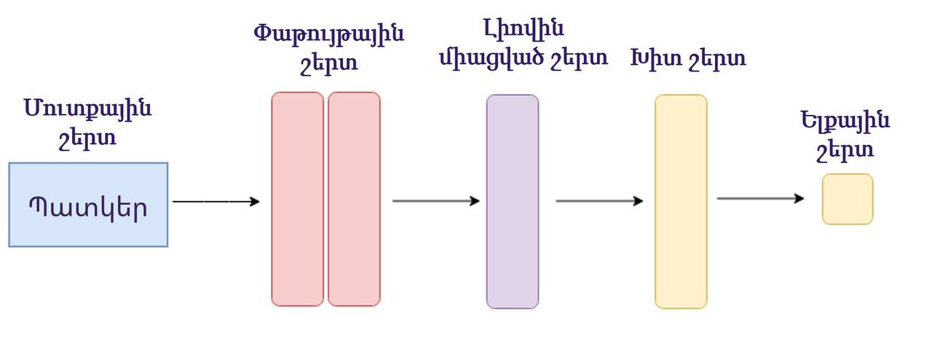
Նկ 2.4 Փաթույթային նեյրոնային ցանցերի շերտերը ^{[9]}

ՓՆՑ-երը բաղկացած են մի շարք շերտերց ՝
- Մուտքային շերտ։ Մուտքային շերտը ստանում է պատկերի նախնական տվյալները և փոխանցում դրանք ցանցին՝ մշակման համար: ՓՆՑ-երում մուտքային տվյալները սովորաբար եռաչափ ծավալ են։ Պահպանում է պատկերի պիքսելային արժեքները և պատկերի տարածական կառուցվածքը՝ հետագա հատկանիշների արդյունահանման համար:
- Փաթույթային շերտ։ Այս շերտը պատասխանատու է մուտքային տվյալներից կարևոր հատկանիշները արդյունահանելու համար: Այն կիրառում է սովորվող ֆիլտրերի (միջուկների) մի շարք, որոնք սահում են պատկերի վրայով և հաշվարկում են ֆիլտրի կշիռների և համապատասխան պատկերի հատվածների միջև կետային արտադրյալը՝ ստեղծելով հատկանիշների քարտեզներ: Այն օգտագործում է փոքր ֆիլտրեր մուտքային պատկերը սկանավորելու համար և ստեղծում է հատկանիշների քարտեզներ, որոնք արտացոլում են այնպիսի նախշեր, ինչպիսիք են եզրերը, հյուսվածքները և ձևերը:
- Ակտիվացման շերտ։ Ակտիվացման շերտը ցանցում ներմուծում է ոչ գծայինություն՝ կիրառելով տարրական ակտիվացման ֆունկցիա փաթույթային շերտի ելքային արժեքին։ Սա թույլ է տալիս մոդելին սովորել բարդ օրինաչափություններ՝ գծային հարաբերություններից դուրս։ Ընդհանուր ակտիվացման ֆունկցիաներից են ReLU-ն, Tanh-ը և Leaky ReLU-ն։ Այն կիրառվում է տարրականորեն հատկանիշների քարտեզների վրա և ելքային չափերը մնում են անփոփոխ։
- Միավորող շերտ։ Միավորող շերտը օգտագործվում է հատկանիշների քարտեզների տարածական չափերը նվազեցնելու համար, ինչը արագացնում է հաշվարկները, նվազեցնում է հիշողության օգտագործումը և օգնում է կանխել գերհարմարեցումը: Այն սովորաբար տեղադրվում է ՓՆՑ-ի ոլորուն շերտերի միջև: Տարածված տեսակներից են առավելագույն միավորումը և միջին միավորումը: Այն նվազեցնում է լայնությունը և բարձրությունը՝ պահպանելով խորությունը անփոփոխ:
- Հարթեցում։ Հարթեցումը բազմաչափ առանձնահատկությունների քարտեզները վերածում է միաչափ վեկտորի՝ փաթույթայինից և միավորումից հետո: Այս վեկտորը այնուհետև փոխանցվում է լիովին միացված շերտին՝ դասակարգման կամ ռեգրեսիայի համար:
- Լիովին միացված շերտ։ Լիովին միացված (խիտ) շերտը կատարում է բարձր մակարդակի դատողություններ՝ օգտագործելով արդյունահանված հատկանիշները և ստեղծում է վերջնական դասակարգման միավորները։ Այն հաշվարկում է վերջնական դասակարգման կամ նախնական վիճակի վերադարձնելու առաջադրանքը։
- Ելքային շերտ։ Ելքային շերտը վերջնական միավորները վերածում է հավանականությունների՝ օգտագործելով ակտիվացման ֆունկցիաներ, ինչպիսիք են Sigmoid-ը (բինար դասակարգում) կամ Softmax-ը (բազմադասակային դասակարգում):

2.6․ U-Net ճարտարապետությունը

U-Net-ը, որը ներկայացվել է Ռոննեբերգերի կողմից կենսաբժշկական պատկերի սեգմենտացիայի համար, FCN ճարտարապետության նշանակալի տարբերակ է, որը լայնորեն կիրառվել է տարածական կանխատեսման բազմաթիվ առաջադրանքներում:^{[4]}

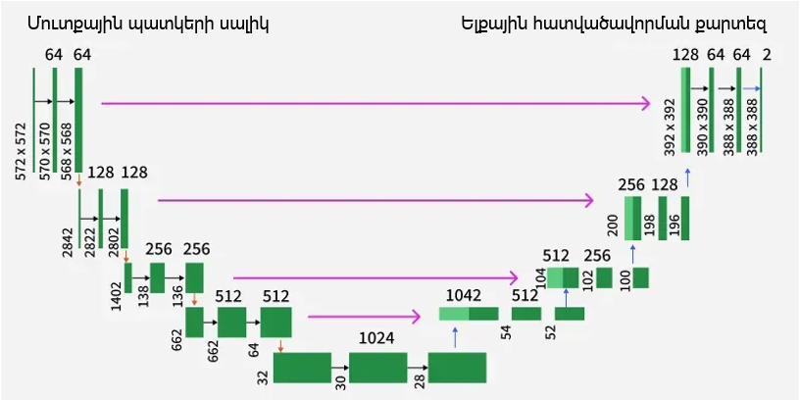
Նկ 2.5 Փաթույթային նեյրոնային ցանցերի շերտերը ^{[4]}

U-Net-ը հաճախ է օգտագործվում, քանի որ այն լավ է գործում նույնիսկ փոքր քանակությամբ պիտակավորված տվյալների դեպքում: Ճարտարապետությունը սիմետրիկ է և ունի երեք հիմնական մաս․
Պայմանագրային ուղի (կոդավորիչ) ՝
- Օգտագործում է փոքր զտիչներ (3×3 պիքսել) պատկերը սկանավորելու և հատկանիշներ գտնելու համար:
- Կիրառում է ակտիվացման ֆունկցիա, որը կոչվում է ReLU՝ ոչ գծայինություն ավելացնելու համար, որն օգնում է մոդելին ավելի լավ սովորել:
- Օգտագործում է առավելագույն միավորում (2×2 զտիչներ) պատկերի չափը փոքրացնելու համար՝ միաժամանակ պահպանելով կարևոր տեղեկատվությունը: Սա օգնում է ցանցին կենտրոնանալ ավելի մեծ հնարավորությունների վրա:
Խցան (Bottleneck) ՝
«U»-ի մեջտեղի հատվածը, որտեղ պահվում է առավել սեղմված և վերացական տեղեկատվությունը: Այն կապում է կոդավորիչը և վերծանիչը:
Ընդլայնվող ուղի (վերծանիչ) ՝
- Օգտագործում է նմուշառում` մեծացնելով պատկերի չափը` սկզբնական պատկերի չափը վերադարձնելու համար:
- Հետևում է նույն օրինաչափությանը, ինչ կոդավորիչը (երկու 3×3 ոլորումներ + ReLU), բայց ալիքների թիվը կիսով չափ կրճատվում է յուրաքանչյուր քայլում:
- Համատեղում է կոդավորիչից ստացված տեղեկատվությունը` օգտագործելով «կապերի բաց թողում» (Skip connections): Այս կապերն օգնում են վերծանիչին ստանալ տարածական մանրամասներ, որոնք կարող էին կորել պատկերը փոքրացնելիս:
- Կրկին օգտագործում է փաթույթային շերտեր՝ ելքը մաքրելու և կատարելագործելու համար:
Պատկերը ցույց է տալիս, որ U-Net-ը 572×572 չափսի պատկերը վերածում է ավելի փոքր 388×388 հատվածավորված քարտեզի: Այն փոքրացնում է պատկերը՝ հատկանիշներ նկարահանելու համար, այնուհետև նմուշները վերափոխում է չափը վերականգնելու համար՝ օգտագործելով կապերի բաց թողնում ՝ մանրամասները պահպանելու համար: Արդյունքը պիտակավորում է յուրաքանչյուր պիքսել որպես օբյեկտ կամ ֆոն:

ԳԼՈՒԽ 3․ ԾՐԱԳՐԱՅԻՆ ԻՐԱԿԱՆԱՑՈՒՄ

3.1․ CircuitNet տվյալների հավաքածուն

Համապատասխան տվյալների հավաքածուի ընտրությունը ցանկացած մեքենայական ուսուցման նախագծման հիմնարար քայլն է: CircuitNet-ը առաջին մեծածավալ տվյալների հավաքածուն է, որը հատուկ մշակված է VLSI ֆիզիկական նախագծման մեքենայական ուսուցման հետազոտությունների համար: CircuitNet-ը հատուկ տրամադրում է CircuitNet-N28 տարբերակը և պարունակում է ընդհանուր առմամբ 10,244 ինտեգրալ սխեմաների նախագծերի նմուշներ: Յուրաքանչյուր նմուշ համապատասխանում է վեց RISC-V սխեմաներից մեկի տարբեր տեղադրման և երթուղայնացման կոնֆիգուրացիային:
Ինը մուտքային հատկանիշները ներկայացնում են ինտեգրալ սխեմայի տեղադրման տարբեր ասպեկտներ, որոնք հասանելի են մանրամասն երթուղիավորումից առաջ։ Յուրաքանչյուր առանձնահատկություն 256x256 տարածական քարտեզ է, որը հաշվարկվում է ինտեգրալ սխեմայի նախագծի G-Cell մակարդակում `
- Macro_region։ Սա երկուական տարածական քարտեզ է, որը ցույց է տալիս, թե որ G-Cell-երի սալիկներն են զբաղեցված մակրոբլոկներով։
- Cell_density։ Սա առանձնահատկություն է, որը չափում է յուրաքանչյուր G-Cell-երի սալիկապատված մասնաբաժինը ստանդարտ բջիջներով։
- RUDY_long, RUDY_short, RUDY_pin_long։ Այս երեք առանձնահատկությունները հիմնված են RUDY (Ուղղանկյուն միատարր լարի խտություն) երթուղայնացման պահանջարկի գնահատման մեթոդի վրա։
- Congestion_eGR_horizontal_overflow, congestion_eGR_vertical_overflow: Սրանք հորիզոնական և ուղղահայաց երթուղային գերբեռնվածության քարտեզներ են, որոնք ստեղծվել են վաղ գլոբալ երթուղայնացման (eGR) միջոցով:
- Congestion_GR_horizontal_overflow,congestion_GR_vertical_overflow: Սրանք հորիզոնական և ուղղահայաց գերբեռնվածության քարտեզներ են, որոնք ստեղծվում են լիարժեք գլոբալ երթուղավորման (GR) միջոցով:
Նախքան ուսուցումը սկսելը, դրանք պետք է միավորվեն զույգավորված (հատկանիշ, պիտակ) թվային զանգվածների մեջ։

3.2․ ՓՆՑ մոդելի ընտրությունը

Այս նախագծի համար օգտագործված RouteNet մոդելը նման է նախորդ բաժիններում նշված RouteNet մոդելին՝ մի քանի փոփոխություններով (Նկ․1.2.1): RouteNet-ում օգտագործվող հիմնական հաշվողական միավորը կրկնակի փաթույթային բլոկն է: Այն բաղկացած է երկու հաջորդական փաթույթավորման գործողություններից, որոնցից յուրաքանչյուրին հաջորդում են նորմալացում և ակտիվացում՝ Conv2d → InstanceNorm2d → LeakyReLU → Conv2d→ InstanceNorm2d → LeakyReLU: Այս գործողությունները թույլ են տալիս բլոկին ինտեգրել տեղեկատվություն ավելի մեծ արդյունավետ տեղական տարածաշրջանից, քան մեկի դեպքում՝ սովորելով ավելի բարդ տեղական օրինաչափություններ: Upconv բլոկում ճշգրտորեն կրկնապատկվում է մուտքային հատկանիշների քարտեզի տարածական չափերը։ Կոդավորիչը բաղկացած է երեք փուլից՝ c1, c2 և c3 (խցան): c1 փուլը կիրառում է conv բլոկը ՝ մուտքային տվյալները (256×256×9)-ից վերափոխելով (256×256×32): C1 ելքը միավորումից առաջ պահպանվում է որպես բաց թողնված կապ (h2): MaxPool2d-ը այնուհետև կիսով չափ կրճատում է տարածական չափերը մինչև (128×128×32): c2 փուլը կիրառում է conv բլոկը՝ փոխակերպելով (128×128×32)-ը (128×128×64): Երկրորդ MaxPool2d-ն կրճատվում է մինչև (64×64×64): c3 փուլը նեղացնող կետն է և ունի այլ կառուցվածք, քան մյուս բլոկները: Այն (64×64×64)-ը արտապատկերում է մինչև (64×64×32): Խցանում յուրաքանչյուր նեյրոն ունի արդյունավետ ընկալիչ դաշտ, որը տարածվում է սկզբնական 256×256 մուտքի մեծ մասի վրա, թույլ տալով ցանցին ինտեգրել շրջակա սալիկներից ստացված տեղեկատվությունը կանխատեսումներ անելիս։
Վերծանիչը բաղկացած է երկու վերընտրության փուլից: Առաջին փուլը սկսվում է conv բլոկով, որը պահպանում է (64×64×32), որին հաջորդում է upconv բլոկը, որը կրկնապատկում է տարածական չափերը մինչև (128×128×16): Այնուհետև երկրորդ conv բլոկը պահպանում է (128×128×16): Կոդավորիչից (h2, ձևը՝ 128×128×32) բաց թողնված կապը այնուհետև միացվում է conv2 ելքի (128×128×16) հետ՝ torch.cat-ի միջոցով ալիքի չափման երկայնքով, ստանալով (128×128×48): Այս միաձուլված թենզորը մշակվում է երկրորդ վերընտրանքային բլոկի կողմից, որը կրկնապատկվում է՝ դառնալով (256×256×4): Վերջապես, ելքային շերտը (conv3) բաղկացած է Conv2d → Sigmoid-ից, որը (256×256×4) կապում է վերջնական ելքի (256×256×1) հետ՝ կանխատեսված նախագծման կանոնների խախտման ջերմային քարտեզը։
RouteNet-ում միակ բաց թողնված կապը ուղղակիորեն կապում է c1 կոդավորիչի ելքը upc2 վերծանիչի մուտքի հետ։ Բաց թողնված կապը վերծանիչին անմիջական հասանելիություն է տալիս առաջին կոդավորիչի բլոկի կողմից սովորած բարձր թույլտվության հատկանիշների քարտեզներին, թույլ տալով նրան համատեղել վերացական իմաստաբանական հատկանիշները (խցանից) մանրահատիկ տարածական հատկանիշների հետ (բաց թողնելով միացումից)՝ ճշգրիտ սալիկների մակարդակի կանխատեսումներ ստանալու համար։

3.3․ Մոդելի ուսուցումը

Ուսուցումը կատարվել է CPU-ի վրա՝ օգտագործելով Python3 և PyTorch գրադարանները: Train_routenet.py ուսուցման կոդը իրականացրել է ամբողջական ուսուցման ընթացքը՝ տվյալների հավաքածուի բեռնում, մոդելի նախնականացում, ուսուցման ցիկլ, կորստի հաշվարկ, օպտիմալացման քայլ, ստուգման կետի պահպանում և կորստի կորի ստեղծում: Յուրաքանչյուր խմբաքանակի համար բեռնվել են հատկանիշների թենզորը և պիտակի թենզորը, հատկանիշների թենզորը անցել է մոդելի միջով՝ առաջ անցնելով՝ կանխատեսված ջերմային քարտեզը (ձև 4×1×256×256) ստանալու համար։
Մեկ նմուշի համար RouteNet-ով տվյալների ամբողջական հոսքը հետևյալն է։ 9-ալիքային մուտքը (256×256×9) մտնում է c1, ստանալով (256×256×32)։ MaxPool-ից առաջ ստացված արդյունքը պահպանվում է որպես բաց թողնել h2 (128×128×32՝ լողավազանի կողմից այն կրճատելուց հետո)։ MaxPool1-ը կրճատվում է մինչև (128×128×32)։ c2-ը վերափոխվում է (128×128×64)։ MaxPool2-ը կրճատվում է մինչև (64×64×64)։ c3 խցանման ուղին վերափոխվում է (64×64×32)։ conv1-ը ճշգրտվում է մինչև (64×64×32)։ upc1-ը վերափոխում է նմուշները մինչև (128×128×16)։ conv2-ը ճշգրտվում է մինչև (128×128×16): torch.cat-ը միանում է մինչև (128×128×48): upc2-ը վերափոխում է նմուշները մինչև (256×256×4): conv3-ը Sigmoid-ով արտադրում է վերջնական արդյունքը (256×256×1): MSE կորուստը հաշվարկվել է կանխատեսման և պիտակի միջև՝ օգտագործելով criterion(ելք, պիտակ), ետ տարածումը կատարվել է loss.backward() ֆունկցիայով, որը հաշվարկել է կորստի գրադիենտը՝ մոդելի յուրաքանչյուր կշռի նկատմամբ, և վերջապես optimizer.step() ֆունկցիան թարմացրել է բոլոր կշիռները՝ օգտագործելով Ադամի օպտիմիզատորը։

3.4․ Թեստավորում և գնահատում

10,244 նմուշները բաժանվել են ուսուցման և թեստավորման հավաքածուների՝ օգտագործելով 80/20 բաժանում: Ուսուցման հավաքածուն պարունակում է RouteNet մոդելը ուսուցանելու համար օգտագործված 8,195 նմուշ: Թեստավորման հավաքածուն պարունակում է 2,049 նմուշ, որոնք օգտագործվում են բացառապես գնահատման համար ուսուցման ավարտից հետո։ Մոդելը երբեք չի տեսնում այդ նմուշները ուսուցման ընթացքում, ապահովելով ընդհանրացման կատարողականի անաչառ գնահատում: Գնահատման կոդում օգտագործվել է TEST_SPLIT = 0.05 (մոտավորապես 513 նմուշ) ավելի փոքր թեստային բաժանում ամբողջ 20%-ի փոխարեն՝ RAM-ի գերբեռնվածությունը կանխելու համար, երբ բոլոր թեստային նմուշները միաժամանակ բեռնվում են հիշողության մեջ, քանի որ յուրաքանչյուր նմուշ պահանջում է մոտավորապես 4.5 ՄԲ RAM:
Ուսուցումը ավարտվելուց հետո մոդելը գնահատվել է պահված թեստային հավաքածուի վրա՝ օգտագործելով evaluate_routenet.py կոդը: Գնահատումը չափում է, թե որքան լավ է մարզված մոդելը ընդհանրացնում այն ​​ինտեգրալ սխեմաների նախագծերը, որոնք այն երբեք չի տեսել ուսուցման ընթացքում: Օգտագործվել են երեք լրացուցիչ չափանիշներ՝ նորմալացված միջին քառակուսային սխալ (NRMSE)՝ խախտման խտության կանխատեսումների պիքսելային մակարդակի թվային ճշգրտության համար, կառուցվածքային նմանության ինդեքս (SSIM)՝ կանխատեսված ջերմային քարտեզի կառուցվածքային և տարածական ճշգրտության համար, և ընդունիչի շահագործման բնութագրի (ROC) և կորի տակ գտնվող մակերեսի (AUC) բնութագիծը՝ երկուական ջերմային կետերի դասակարգման կատարողականի համար: Այս երեք չափանիշները միասին ապահովում են մոդելի կանխատեսման որակի ամբողջական պատկերը՝ տարբեր տեսանկյուններից:

ԳԼՈՒԽ 4․ ԳՐԱՖԻԿԱԿԱՆ ԻՆՏԵՐՖԵՅՍ

4.1․ Qt գրադարան

Qt-ն համապարփակ, խաչաձև հարթակային ծրագրերի մշակման շրջանակ է, որը հիմնականում օգտագործվում է օգտատիրոջ գրաֆիկական ինտերֆեյսի (GUI), ինչպես նաև այնպիսի ծրագրերի, ինչպիսիք են հրամանի տողի գործիքները և սերվերների համար նախատեսված կոնսոլները, մշակման համար։ Qt-ի ճարտարապետությունը կառուցված է երկու հիմնարար հասկացությունների շուրջ՝ widget-ների համակարգ և ազդանշանների և անցքերի մեխանիզմ։ Widget-ները տեսողական բաղադրիչներ են, որոնք կազմում են ցանկացած Qt ծրագրի կառուցվածքային բլոկները։ Qt-ի յուրաքանչյուր widget ժառանգում է QWidget-ից, որը բոլոր օգտատիրոջ ինտերֆեյսի օբյեկտների հիմնական դասն է, որը ապահովում է երկրաչափության կառավարում, իրադարձությունների մշակում, նկարչություն և շատ այլ հնարավորություններ։ Սիգնալների և անցքերի մեխանիզմը Qt-ի մոտեցումն է միջօբյեկտային հաղորդակցությանը հետկանչերի կամ իրադարձությունների լսողների փոխարեն, Qt-ն օգտագործում է հրապարակման-բաժանորդագրության ձևանմուշ, որտեղ օբյեկտները ազդանշաններ են արձակում, երբ ինչ-որ բան տեղի է ունենում, իսկ անցքերը ֆունկցիաներ են, որոնք կանչվում են ազդանշաններին ի պատասխան։ Այս մեխանիզմը տիպային առումով անվտանգ է, անջատված է և աշխատում է թելերի միջև։
Ծրագրի գրաֆիկական ինտերֆեյսը բաղկացած է հետևյալ հիմնական պատուհաններից ՝
- Ողջույնի պատուհան
- Աշխատանքային պատուհան
- Նախագծման կանոնների խախտումների կանխատեսման պատուհան

4.2․ Ողջույնի պատուհան

Ծրագրի մեկնարկի ժամանակ առաջին պատուհանը ցուցադրվում է գործարկման պատուհանում (startup_window.py): Պատուհանի վերնագրի տողում գրված է «DRC խախտումների հայտնաբերման համակարգ», որն իրականացվել է PyQt5-ում self.setWindowTitle() ֆունկցիայի միջոցով ՝
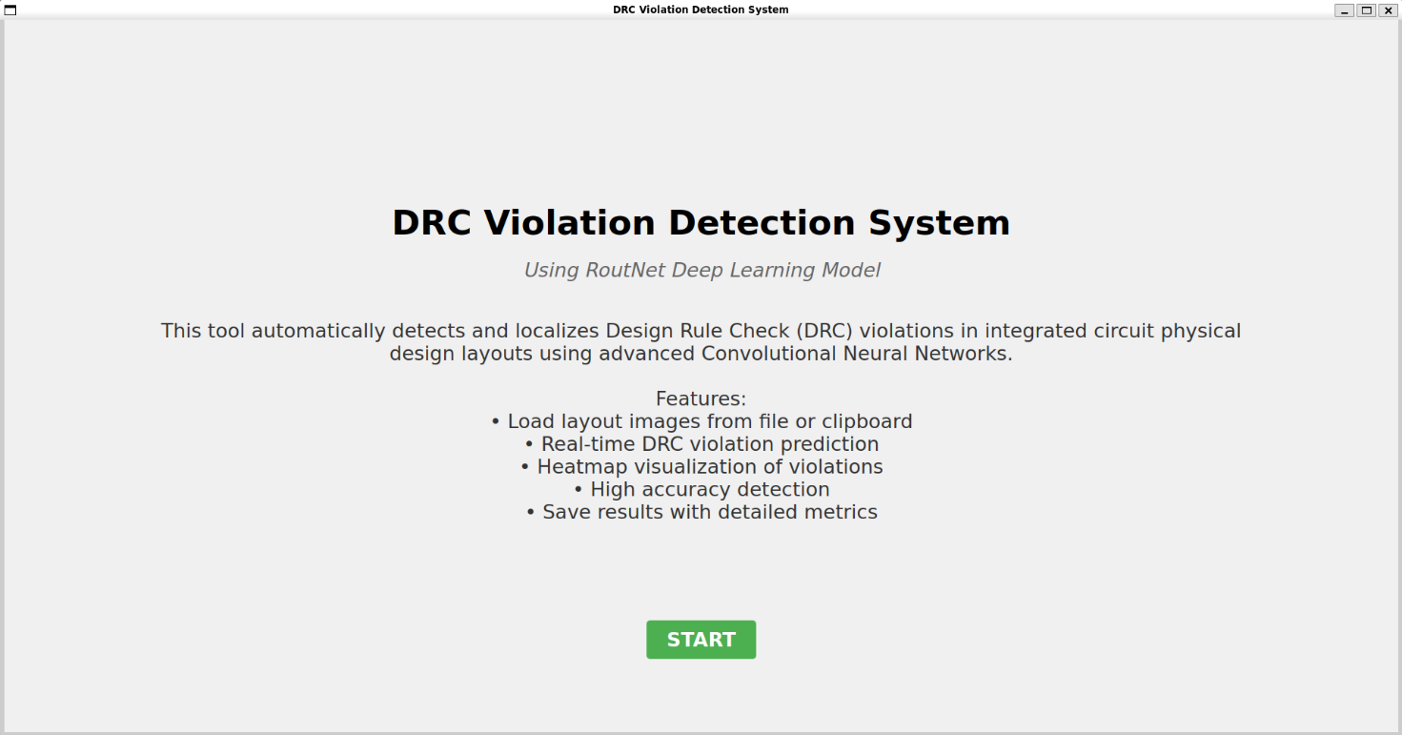
Նկ 4.1 Ողջույնի պատուհանը

Պատուհանի հիմնական մասը պարունակում է համառոտ նկարագրության պարբերություն, որը ներկայացնում է թե այս գործիքը ինչ կարող է անել։ Նկարագրության տակ «Features» բաժնում թվարկված են հինգ կետեր՝ ըստ օգտագագործման քայլերի հերթականության։
Պատուհանի ներքևի կենտրոնական հատվածում, որպես QPushButton, տեղադրված է «START» կոճակը, որը տեղադրված է ներքևում՝ օգտագործելով դրա վերևում QSpacerItem՝ այն պատուհանի ներքևի մասում պահպանելու համար: Երբ օգտատերը սեղմում է տվյալ կոճակը, գործարկման պատուհանը փակվում/թաքնվում է և բացվում է աշխատանքային (գլխավոր) պատուհանը:

4.3․ Աշխատանքային պատուհան

Այս պատուհանը (main_window.py) ծրագրի հիմնական աշխատանքային պատուհանն է: Դատարկ վիճակում (մինչև ֆայլի ներբեռնումը), պատուհանը ցուցադրում է հետևյալ տարրերը, օգտագործելով QVBoxLayout՝

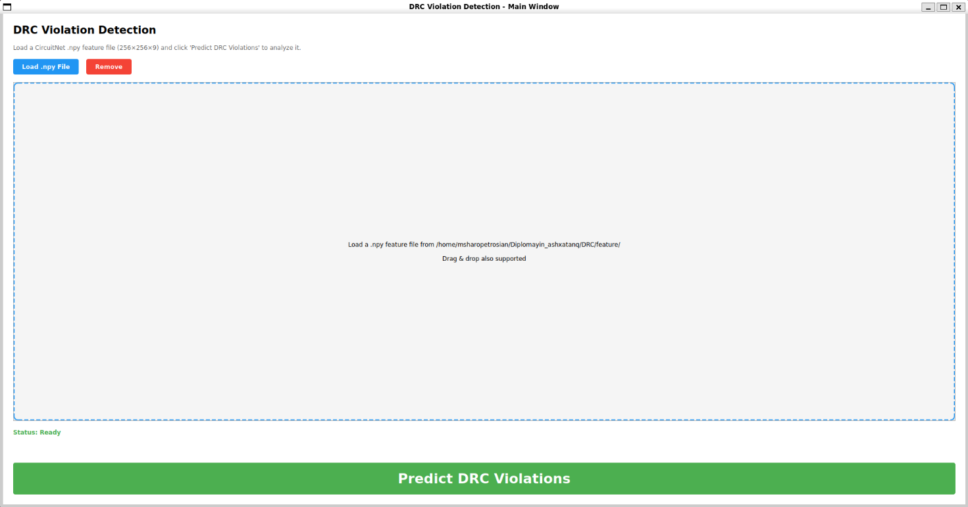
Նկ 4.2 Աշխատանքային պատուհանը

Վերին ձախ անկյունում QLabel-ի տեսքով ցուցադրվում է «DRC violation detection» վերնագիրը: Ստորև տրված է հրահանգանման տեքստ, որը նշում է, որ օգտատերը ներբեռնի CircuitNet տվյալների հավաքածուից 256x256x9 պարամետրերով .npy ֆայլ: Այստեղ մենք կարող ենք տեսնել նաև երկու կոճակ՝ «Բեռնել .npy ֆայլը»՝ կապույտ ֆոնով և «Հեռացնել»՝ կարմիր ֆոնով: «Հեռացնել» կոճակը մաքրում է ներկայումս ներբեռնված ֆայլը և փոխակերպում է ցուցադրման տարածքը: «Load .npy file» կոճակը բացում է ստորև պատկերված ֆայլի ընտրության պատուհանը՝
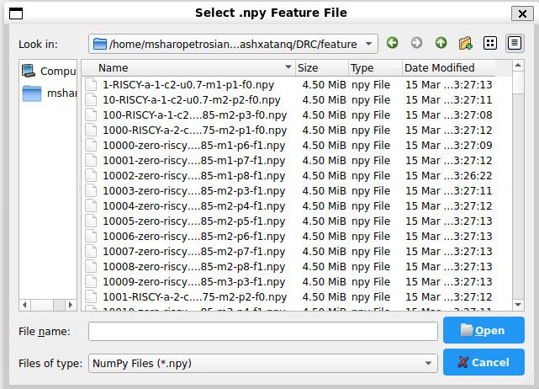
Նկ 4.3 Ֆայլի ներբեռնման պատուհանը
Ֆայլի ընտրության պատուհանը QFileDialog-ի օրինակ է, որը բացվում է, երբ օգտատերը սեղմում է Load .npy file»։ Այն օգտագործում է Qt-ի ներկառուցված ֆայլերի դիտարկիչի ինտերֆեյսը, որը ինտեգրվում է Linux աշխատասեղանի միջավայրի հետ։ Ֆայլերի հիմնական ցանկը ցույց է տալիս DRC/feature/ գրացուցակի բոլոր .npy ֆայլերը։ Ֆայլերի անվանակոչման կոնվենցիան բացահայտում է CircuitNet տվյալների հավաքածուի կառուցվածքը ՝ RISCY-ն վերաբերում է RISC-V նախագծման տարբերակին, իսկ թվային վերջածանցները կոդավորում են նախագծման կարգավորման պարամետրերը։
Նկարը ներբեռնելուց հետո բացվում է հետևյալ պատուհանը ՝

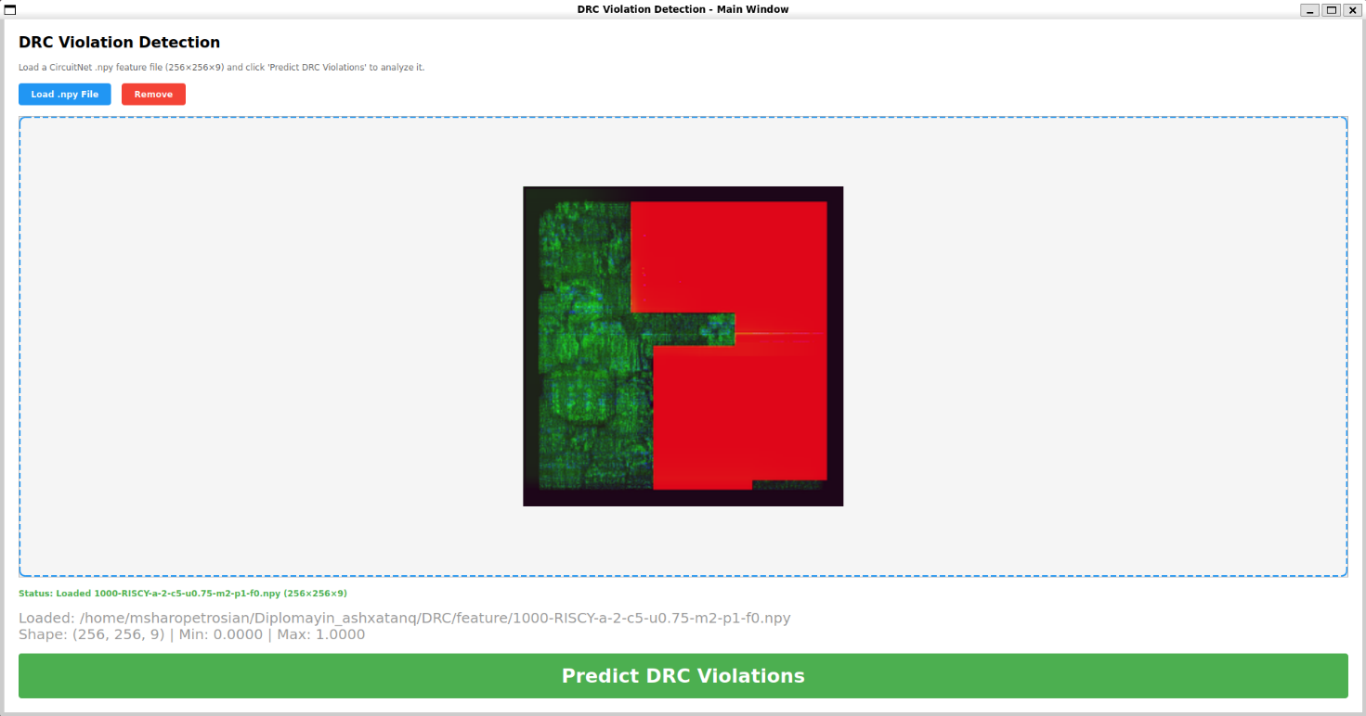
Նկ 4.4 Աշխատանքային պատուհանը ՝ նկարը ներբեռնելուց հետո

Ներքևի ձախ անկյունում կանաչ կարգավիճակի ցուցիչը գրված է «Status: Ready»։ Սա QLabel է, որը դինամիկ կերպով թարմացվում է, երբ ծրագիրը մշակում է ֆայլերը։ Կենտրոնական ցուցադրման տարածքը այժմ ցույց է տալիս ինտեգրալ սխեմայի նախագծման համակցված RGB պատկերը: Այս վիզուալիզացիան ստեղծվում է ինը մուտքային հատկանիշներից երեքը RGB պատկերի կարմիր, կանաչ և կապույտ ալիքների մեջ համատեղելով: Կարմիր ալիքը ներկայացնում է macro_region հատկանիշը։ Պատկերում տեսանելի մեծ կարմիր ուղղանկյուն շրջանները ինտեգրալ սխեմայի մակրո բլոկներն են (SRAM/հիշողության բլոկներ): Կանաչ ալիքը ներկայացնում է RUDY հատկանիշների միջինը։ Կանաչ տեքստուրավորված տարածքները ցույց են տալիս երթուղային պահանջարկի բաշխումը ստանդարտ բջջային շրջաններում: Կապույտ ալիքը ներկայացնում է գերբեռնվածության հատկանիշների միջինը։ Կանաչ տարածքների մեջ խառնված կապույտ երանգները ցույց են տալիս գերբեռնվածության մակարդակները: Մակրոբլոկների միջև նեղ հատվածը (երկու կարմիր ուղղանկյունների միջև տեսանելի փոքրիկ կանաչ շերտը) ամենասահմանափակ երթուղային ալիքն է, որտեղ DRC խախտումները, ամենայն հավանականությամբ, տեղի են ունենում: Սա հենց այն է, ինչ RouteNet մոդելը հայտնաբերում է:

4.4․ Նախագծման կանոնների խախտումների կանխատեսման պատուհան

4.4.1․ Ստացված կանխատեսման պատկերը

Կանխատեսման արդյունքների պատուհանը (prediction_window.py) հավելվածում ամենատեղեկատվական պատուհանն է, որը ցուցադրում է ինչպես տեսողական կանխատեսման արդյունքը, այնպես էլ բոլոր չափանիշները մեկ հետևողական դաշտում։

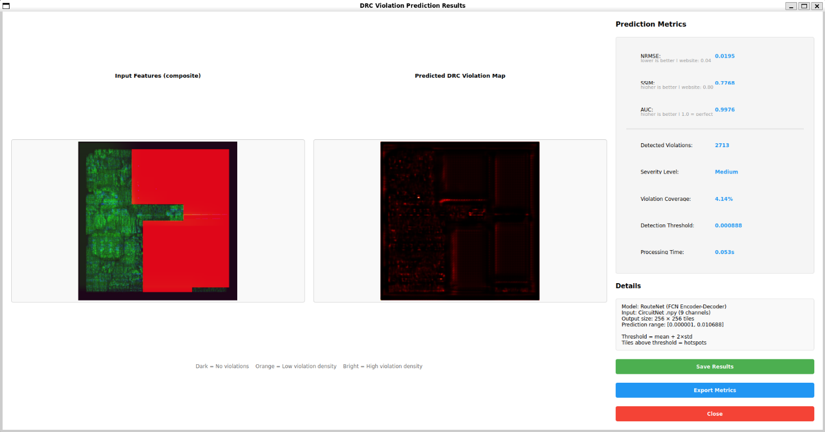
Նկ 4.5 Կանխատեսման արդյունքների պատուհանը

Պատուհանը բաժանված է երկու հիմնական բաժնի՝ օգտագործելով QHBoxLayout-ը։ Ձախ վահանակը ցույց է տալիս գլխավոր պատուհանից նույն RGB կոմպոզիտային պատկերը։ Աջ վահանակը ցույց է տալիս RouteNet մոդելի ելքային ջերմային քարտեզը։
Կանխատեսված DRC խախտման ջերմային քարտեզը օգտագործում է Matplotlib-ի գունային քարտեզի ֆունկցիոնալությունը։ Ջերմային քարտեզի մուգ/սև հատվածները ցույց են տալիս սալիկները, որտեղ մոդելը կանխատեսում է զրոյական կամ շատ ցածր DRC խախտման խտություն՝ դրանք համապատասխանում են մակրո բլոկների ներքին մասին, որոնք արդեն ամրագրված են և չունեն երթուղայնացման խախտումներ։ Կարմիր և նարնջագույն հատվածները ցույց են տալիս սալիկները՝ բարձր կանխատեսված խախտման խտությամբ՝ այս ջերմային քարտեզի ամենաերևացող առանձնահատկությունը բարձրացված խախտման հավանականության հորիզոնական գոտին է, որը անցնում է երկու մակրո բլոկների միջև նեղ բացվածքով, որտեղ երթուղայնացումը հենց այն է, որտեղ առավել սահմանափակված է։ Մակրո բլոկների սահմանների մոտ գտնվող պայծառ հատվածները հաստատում են, որ մոդելը ճիշտ է սովորել մակրո մոտիկության և DRC խախտման ռիսկի միջև եղած կապը։

4.4.2․ Կանխատեսման չափանիշները

Կանխատեսման պատուհանի աջ վահանակը բաժանված է երկու բաժնի՝ «Prediction Metrics» և «Details»։ Ստացված չափանիշները համեմատվում են CircuitNet-ի ստացված չափանիշների հետ:
«Details» բաժինը ցուցադրում է մոդելի և կանխատեսման մասին տեխնիկական տեղեկատվություն: Այս տեղեկատվությունն օգնում է օգտատիրոջը հասկանալ, թե ինչ է տեղի ունեցել հաշվարկային եղանակով կանխատեսման ընթացքում:
Մանրամասների վահանակի տակ ուղղահայաց դասավորված են երեք գործողության կոճակներ: «Պահպանել արդյունքները» կոճակը (կանաչ) պահպանում է կանխատեսված ջերմային քարտեզը որպես PNG պատկեր: «Արտահանել չափանիշներ» կոճակը (կապույտ) պահպանում է բոլոր ցուցադրված չափանիշները CSV ֆայլում: «Փակել» կոճակը (կարմիր) փակում է կանխատեսման պատուհանը և օգտատիրոջը վերադարձնում է գլխավոր պատուհան:

ԳԼՈՒԽ 5. ՓՈՐՁՆԱԿԱՆ ՀԵՏԱԶՈՏՈՒԹՅՈՒՆՆԵՐ

MSE Կորուստը սկսվում է 0.045333-ից 1-ին շրջափուլում և կայունորեն նվազում է մինչև 0.000224 200-րդ շրջափուլում, ինչը կազմում է 99.3% ընդհանուր նվազում:
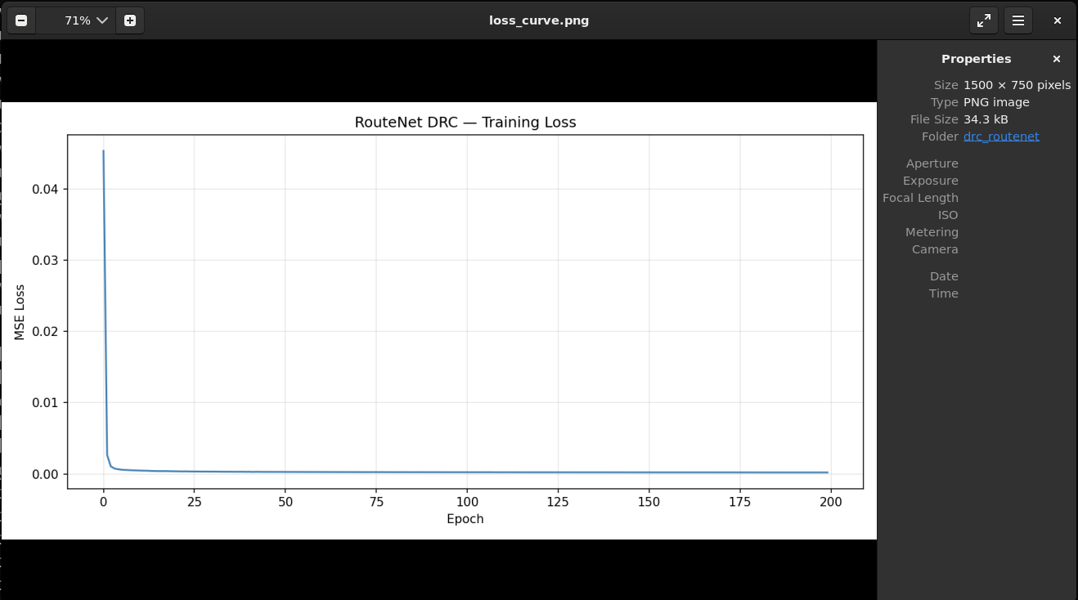

Նկ 5.1 MSE ուսուցման կորուստը յուրաքանչյուր շրջափուլի վերջում

Առաջին 10-15 շրջափուլերի կտրուկ անկումը ցույց է տալիս, որ մոդելը արագորեն սովորում է գերիշխող տարածական օրինաչափությունները։ 50-րդ շրջափուլից սկսած հարթեցումով կորը ցույց է տալիս, որ մոդելը ճշգրտում է իր կանխատեսումները ավելի քիչ տարածված խախտումների օրինաչափությունների համար:
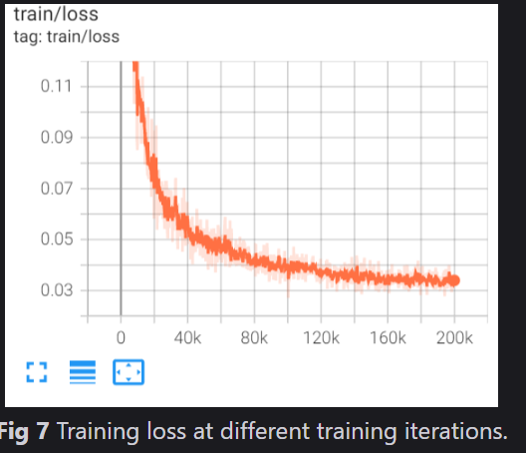
Նկ 5.2 CircuitNet կայքի ստացված կորուստը յուրաքանչյուր իտերացիայի դեպքում ^{[10]}

ROC կորը գծագրում է իրական դրական ցուցանիշը (ճիշտ հայտնաբերված ջերմային կետի սալիկները) կեղծ դրական ցուցանիշի նկատմամբ (անվտանգ կետի սալիկները սխալ նշված են)։
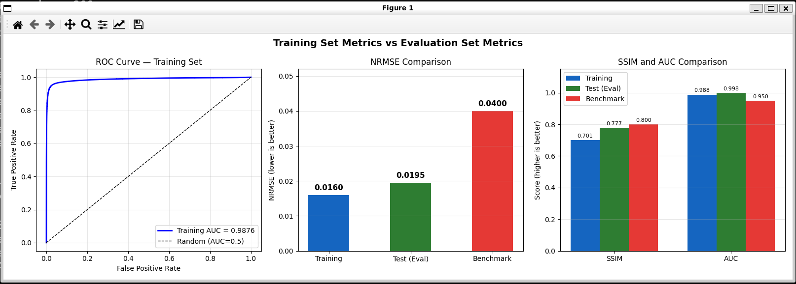
Նկ 5.3 ROC կորը և պարամետրերի համեմատությունները CircuitNet-ի ստացված պարամետրերի հետ

Դասակարգիչը ստեղծում է կոր, որը ուղիղ բարձրանում է դեպի վերին ձախ անկյունը (TPR = 1.0 FPR = 0.0-ի դեպքում): Կետագիծը ներկայացնում է պատահական գուշակություն (AUC = 0.5): 0.9976 AUC-ն նշանակում է, որ մոդելը ժամանակի 99.76%-ում ճիշտ է դասակարգում պատահականորեն ընտրված ջերմային կետի սալիկը՝ պատահականորեն ընտրված անվտանգ կետի սալիկից վերև (սալիկների միայն 3.2%-ն են թեժ կետեր): Կենտրոնական վահանակը համեմատում է NRMSE-ն՝ ուսուցում (0.0160) ընդդեմ թեստի (0.0195) ընդդեմ չափանիշի (0.0400)։ Աջ վահանակը ցույց է տալիս SSIM-ը և AUC-ն։ SSIM-ը մի փոքր ցածր է չափանիշից (0.701 ուսուցում, 0.777 թեստ, ընդդեմ 0.800 չափանիշի), մինչդեռ AUC-ն գերազանցում է այն (0.988 մարզում, 0.998 թեստ, ընդդեմ 0.950 չափանիշի):

ՀԱՅԱՍՏԱՆԻ ԱԶԳԱՅԻՆ ՊՈԼԻՏԵԽՆԻԿԱԿԱՆ ՀԱՄԱԼՍԱՐԱՆ
ԻՆԺԵՆԵՐԱԿԱՆ ՏՆՏԵՍԱԳԻՏՈՒԹՅԱՆ ԵՎ ԿԱՌԱՎԱՐՄԱՆ ՖԱԿՈՒԼՏԵՏ
ՏԵԽՆՈԼՈԳԻԱՆԵՐԻ ԿԱՌԱՎԱՐՄԱՆ ԱՄԲԻՈՆ

ԱՎԱՐՏԱԿԱՆ ԱՇԽԱՏԱՆՔԻ
ՏՆՏԵՍԱԳԻՏԱԿԱՆ ՄԱՍ

Մասնագիտություն ` Ծրագրային Ճարտարագիտություն
Խումբ` ՏՏ219-Ս
Ուսանող ` Շարոպետրոսյան Մանե Մայքլի
Խորհրդատու ` Արուսյակ Աբրահամյան Ալբերտի

ԵՐԵՎԱՆ 2026
Առաջադրանքի թեման «Փաթույթային նեյրոնային ցանցերի միջոցով ինտեգրալ սխեմաների ֆիզիկական նախագծման կանոնների ավտոմատ ստուգման ծրագրային միջոցի մշակման ինքնարժեքի և գնի հաշվարկ»։
Մշակման ենթակա հարցերը Համալրող առարկաների ծախսի հաշվարկ էլեկտրաէներգիայի ծախսեր, աշխատողների հիմնական աշխատավարձ, աշխատողների լրացուցիչ աշխատավարձ սարքավորումների շահագործման և պահպանման ծախսեր, տարածքի վարձակալության համար ծախսեր ընդհանուր տնտեսական ծախսեր։

Առաջարկվող գրականություն
- Ճյուղի տնտեսագիտություն և կառավարում: Ուսումնական ձեռնարկ/ Ա.Ս.Թադևոսյան, Թ.Հ.Վարդանյան, Ռ.Ս.Հովսեփյան, Ա.Ա.Աբրահամյան, Ա.Ս.Աքելյան, Ա.Ռ.Ավետիսյան; ՀԱՊՀ.- Եր.: Ճարտարագետ 2020. 228 էջ:
- Ձեռնարկությունների տնտեսագիտություն: Ուսումնական ձեռնարկ/ Ա.Ս. Թադևոսյան, Ա.Ա. Աբրահամյան, Մ.Կ.Ղազարյան; ՀԱՊՀ.- Եր.: Ճարտարագետ 2021.-217 էջ:
- Экономика предприятия (организации): Учебник / О. В. Баскакова, Л. Ф. Сейко. — М.: Издательско-торговая корпорация “Дашков и К°”, 2013. — 372 с.
- Экономика предприятия : учебное пособие / М. Н. Кондратьева, Е. В. Баландина. – Ульяновск : УлГТУ, 2011. – 174 с.

Առաջադրանքը տրված է` __28.11.2025
Խորհրդատու` Ա.Աբրահամյան

ԳԼՈՒԽ 6․ ՏՆՏԵՍԱԳԻՏՈՒԹՅՈՒՆ

Փաթույթային նեյրոնային ցանցերի միջոցով ինտեգրալ սխեմաների ֆիզիկական նախագծման կանոնների ավտոմատ ստուգման ծրագրային միջոցի մշակման ինքնարժեքի և գնի հաշվարկ

Ժամանակակից տնտեսական միջավայրում տեղեկատվական տեխնոլոգիաների զարգացումը և ծրագրային լուծումների լայն կիրառումը առաջ են բերում ոչ միայն տեխնիկական, այլև տնտեսական հիմնավորվածության անհրաժեշտություն։ Ցանկացած ծրագրային արտադրանքի ստեղծում և ներդրում ուղեկցվում է որոշակի նյութական, աշխատանքային և ժամանակային ծախսերով։ Ինքնարժեքի ճիշտ որոշումը թույլ է տալիս գնահատել ծրագրի տնտեսական արդյունավետությունը։
Ինքնարժեքը դրամական ձևով արտահայտում է արտադրանքի արտադրության և իրացման վրա կատարված բոլոր ծախսերը։
Արտադրանքի ինքնարժեքի մեջ մտնող ծախսերը դասակարգվում են ըստ տնտեսական տարրերի և կալկուլյացիոն հոդվածների։
Ծախսերի ըստ կալկուլյացիոն հիմնական հոդվածների դասակարգումն իրականացվում է հետևյալ կերպ՝
1․ համալրող առարկաներ,
2․ էլեկտրաէներգիայի ծախսեր,
3․ աշխատողների հիմնական աշխատավարձ,
4․ աշխատողների լրացուցիչ աշխատավարձ,
5․ սարքավորումների շահագործման և պահպանման ծախսեր,
6․ տարածքի վարձակալության համար ծախս,
7․ ընդհանուր տնտեսական ծախսեր։
Ինքնարժեքը կլինի 1-7 կետերի գումարը։
Փաթեթը, որի ինքնարժեքն ու գինը ենթակա է որոշման, իրենից ներկայացնում է փաթույթային նեյրոնային ցանցերի միջոցով ինտեգրալ սխեմաների ֆիզիկական նախագծման կանոնների ավտոմատ ստուգման ծրագրային միջոցի փաթեթ։
Հաշվարկի համար ելքային տվյալներ են հանդիսանում՝
- փաթեթի մեջ մտնող համալրող առարկաների քանակն ու անվանացանկը;
- ժամանակի ամփոփ նորմերը, աշխատանքի կարգն ու աշխատավարձի ձևերը,
- ժամավճարային և գործարքային պարգևատրման չափերը (26 %),
- լրացուցիչ աշխատավարձի չափերը (15 %),
- սարքավորումների պահպանման և շահագործման ծախսերի դրույքաչափերը,
- ընդհանուր տնտեսական ծախսերի դրույքաչափը (123 %)։

6.1․ Համալրող առարկաների ծախսի հաշվարկ
Գնված բաղադրիչների արժեքը որոշվում է հետևյալ բանաձևով՝
$Ծ_{կֆհա}=\sum{Ք_{i}*Գ_{i}}$,
որտեղ $Ք_{i}$-ն i-րդ տեսակի գնված բաղադրիչների քանակն է, հատ, $Գ_{i}$-ն՝ i-րդ գնված բաղադրիչի միավոր գինը։ Հաշվարկի արդյունքները բերված են աղյուսակ 1-ում։
Աղյուսակ 1
Բաղադրիչի անվանումն ու տեսակը | Մեկ փաթեթին ընկնող քանակ, հատ | Միավորի գինը, դրամ | Մեկ փաթեթին ընկնող արժեք, դրամ
Թուղթ | 700 | 10 | 7000
Գրիչ | 30 | 170 | 5100
Մարկեր | 5 | 1200 | 6000
Ներկանյութ | 2 | 6900 | 13800
Թղթապանակ | 5 | 1000 | 5000
Դակիչ | 1 | 5450 | 5450
Ֆլեշ կրիչ | 1 | 9500 | 9500
Ընդամենը՝ 51850 դրամ։

6.2․ Էլեկտրաէներգիայի ծախսի հաշվարկ
Համակարգիչները և այլ սարքավորումները աշխատացնելու համար էլեկտրաէներգիայի տարեկան ծախսը որոշվում է հետևյալ բանաձևով՝
$Է=W×U_{է}$,
որտեղ՝ W-ն էլեկտրաէներգիայի տարեկան ծախսն է, $U_{է}$-ն 1 կվ/ժ էլեկտրաէներգիայի արժեքն է ($≈50 դրամ$)։
Էլեկտրաէներգիայի ամսական ծախսը մոտավոր կկազմի W$≈\frac{200կՎտ}{ժ}$, Է = 200 * 50 = 10000 դրամ/ամսական և 10000 * 12 = 120000 դրամ/տարեկան։

6.3․ Աշխատողների հիմնական աշխատավարձի հաշվարկը
Աշխատողների հիմնական աշխատավարձի մեջ մտնում են՝
- գործարքային դրույքաչափով աշխատավարձը,
- ժամավճարային աշխատավարձը,
- պարգևավճարը։
Գործարքային աշխատավարձն ըստ տարիֆային համակարգի որոշվում է հետևյալ բանաձևով՝
$Ա_{հիմ․}= Ժ_{դ․}*Ա_{արտ․}$,
որտեղ $Ժ_{դ․}$-ն ժամային դրույքաչափն է, $Ա_{արտ․}$-ն՝ ժամային նորմը։ Հաշվարկման արդյունքները բերված են աղյուսակ 2-ում։
Աղյուսակ 2
Գործառույթի հաջորդական․ | Վճարման ձև | Ժամանակային նորմ | Ժամային դրույք | Տարիֆային ֆոնդ
Նախագծում | Գործարքա-պարգևա-վճարային | 26 | 3500 | 91000
Մշակում | Գործարքա-պարգևա-վճարային | 26 | 5000 | 130000
Կարգավորում | Գործարքա-պարգևա-վճարային | 26 | 5000 | 130000
Թեստավորում | Գործարքա-պարգևա-վճարային | 37 | 4500 | 166500
Ընդամենը |  |  |  | 517500
Պարգևատրման չափը որոշվում է հետևյալ բանաձևով՝
${Պ=Ա}_{հիմ}*{Պ_{դ}}/{100\%}$,
որտեղ՝ $Պ_{դ}$-ն պարգևատրման դրույքաչափն է՝ տոկոսներով արտահայտված։
Պ = 517500 * 26/100 = 134550 դրամ։
Ընդամենը հիմնական աշխատավարձը կկազմի՝ 517500 + 134550 = 652050 դրամ/ամսական կամ՝ 652050 * 12 = 7824600 դրամ/տարեկան։

6.4․ Աշխատողների լրացուցիչ աշխատավարձի հաշվարկը
Լրացուցիչ աշխատավարձի մեջ մտնում են՝ հերթական և լրացուցիչ գործողումների, արձակուրդների վճարները, պետական հանձնարարականների կատարման հետ կապված ծախսերը և այլն։
$Ա_{լր․}={ԸԱ}_{հիմ․}*{Ա_{լր․դ}}/{100}$,
որտեղ ${ԸԱ}_{հիմ․}$-ն ընդհանուր հիմնական աշխատավարձն է, իսկ $Ա_{լր․դ}$-ն ՝ լրացուցիչ աշխատավարձի դրույքաչափը։
$Ա_{լր․}=652050*{15}/{100}=97808$ դրամ/ամսական կամ՝
$Ա_{լր․}=97808*12=1173690$ դրամ/տարեկան։

6.5․ Սարքավորումների պահպանման և շահագործման ծախսերի հաշվարկը
Սարքավորումների պահպանման և շահագործման ծախսերի թվին են պատկանում ամորտիզացիոն, ընթացիկ վերանորոգման, տրանզիստորային միջոցների, գործիքների, հարմարանքների վերանորոգման և այլ ծախսերը։
Հիմնական միջոցների տարեկան ամորտիզացիան ($Ա_{Տ}$) հաշվարկվում է հետևյալ բանաձևով՝
$Ա_{Տ}={Հ_{Ա}}/Ն$,
որտեղ $Հ_{Ա}$-ն հիմնական միջոցների սկզբնական արժեքն է, Ն-ն՝ հիմնական միջոցների օգտակար գործունեության ժամկետը։
Աղյուսակ 3
Հիմնական միջոցի անվանումն ու տեսակը | Հիմնական միջոցի սկզբնական արժեքը | Ամորտիզացիոն հատկացումներ
 |  | ՀՄ օգտակար գործողության ժամկետ, տարի | Ամորտիզացիոն ծախս
Արտ․ շենքեր, շինություններ | 378000000 | 5 | 75600000
Սարքավորումներ, շենքեր, հաստոցներ | 44450000 | 5 | 8890000
Ընդամենը |  |  | 84490000
Սարքավորումների պահպանման և շահագործման ծախսերի գումարը որոշվում է հետևյալ կերպ՝
$Ծ_{պ․շ․}=Ա_{հիմ․}*12*{Ծ_{պ․շ․դ․}}/{100}$,
որտեղ $Ծ_{պ․շ․դ․}$-ն սարքավորումների պահպանման և շահագործման ծախսերի դրույքաչափն է, $Ա_{հիմ․}$-ը՝ աշխատողների տարեկան հիմնական աշխատավարձը։
$Ծ_{պ․շ․}=517500*12*{1.9}/{100}=117990$ դրամ։
Սարքավորումների ընթացիկ վերանորոգման ծախսը որոշվում է հետևյալ բանաձևով՝
$Ծ_{ը․վ․}=Ա_{հիմ}*12*{Ծ_{ը․վ․դ․}}/{100}$,
որտեղ $Ծ_{ը․վ․դ․}$-ն սարքավորումների ընթացիկ վերնորոգման դրույքաչափն է։
$Ծ_{ը․վ․}=517500*12*4/{100}=248400$ դրամ։
Աղյուսակ 4
Ծախի անվանում | Դրույքաչափ | Տարեկան ծախսը
Սարքավորումների պահպանման և շահագործման ծախսեր | 1.9 | $$117990$$
Սարքավորումների ընթացիկ վերանորոգում | 4 | $$248400$$
Սարքավորումների ամորտիզացիա | - | 84490000
Ընդամենը |  | 84856390

6.6․ Տարածքի վարձակալության ծախսի հաշվարկը
Գործունեության արդյունավետության հիմնական պայմաններիցմեկը տարածքի ճիշտ ընտրությունն է։ Վարձակալվող տարածքը կգտնվի Երևանի կենտրոնական մասում, ամենայն հավանականությամբ՝ հրապարակում գտնվող Piazza Grande շենքում։ Այս տարածքում անհրաժեշտ տարածքի վարձակալության ամսական ծախսը կկազմի 400000 դրամ կամ 400000 * 12 = 4800000 դրամ/տարեկան։

6.7․ Ընդհանուր տնտեսական ծախսերի հաշվարկը
Ընդհանուր տնտեսավարման ծախսերի մեջ մտնում են ձեռնարկության ընդհանուր կառավարման-վարչական՝ կառավարող անձնակազմի աշխատավարձի, գործուղման, տպագրական, փոստային-հեռագրային ծախսերը և այլ ծախսեր, որոնք որոշվում են հետևյալ բանաձևով՝
$ԸՏԾ=Ա_{հիմ}*12*{\%ԸՏԾ}/{100}$,
որտեղ %ԸՏԾ-ն ընդհանուր տնտեսվարման ծախսերի տոկոսն է։
$ԸՏԾ=517500*12*{123}/{100}=7638300$ դրամ։

6.8․ Փաթեթի ընդհանուր ինքնարժեքի կալկուլացիան
Ինքնարժեքի կալկուլյացիան բերված է աղյուսակ 5-ում։
Աղյուսակ 5
N | Ծախսերի հոդվածի անվանումը | Գումարը,դրամ
1. | Համալրող առարկաներ | 51850
2. | Էլեկտրաէներգիա | 120000
3. | Հիմնական աշխատավարձ | 517500
4. | Լրացուցիչ աշխատավարձ | $$1173690$$
5. | Սարքավորումների պահպանման և շահագործման ծախսեր | 84856390
6. | Տարածքի վարձակալություն | 4800000
7. | Ընդհանուր տնտեսական ծախսեր | $$7638300$$
 | Ինքնարժեք | 99157730
Փաթույթային նեյրոնային ցանցերի միջոցով ինտեգրալ սխեմաների ֆիզիկական նախագծման կանոնների ավտոմատ ստուգման ծրագրային միջոցի ինքնարժեքը կկազմի՝
Ի = 99157730 դրամ։

6.9․ Շահույթի և միավոր գնի հաշվարկը
Փաթեթի գինն իր մեջ ընդգրկում է ընկերության շահույթն ու ինքնարժեքը։ Շահույթի հաշվարկը կատարվում է հետևյալ բանաձևով՝
$Շ=Ի*Շ/{100}$,
որտեղ Ի-ն համակարգի ինքնարժեքն է, Շ-ն՝ շահույթի դրույքաչափը։
$Շ=99157730 *{21}/{100}=20823123,3$ դրամ։
Գնի հաշվարկն իրականացվում է հետևյալ կերպ՝
$Գ=Ի+Շ$,
Գ = 99157730 + $20823123,3$ = 119980853,3 դրամ։
Փաթեթի վաճառքի գինը որոշվում է հետևյալ բանաձևով՝
$Գ_{բաց․}=Գ+ԱԱՀ$,
որտեղ $Գ_{բաց․}$-ը փաթեթի վաճառքի գինն է, ԱԱՀ-ն՝ ավելացված արժեքի հարկը (20%)։
$Գ_{բաց․}=119980853,3 +119980853,3 *{20}/{100}=143977023,96$դրամ։
Այսպիսով կատարված հաշվարկների արդյունքում ստացանք, որ Փաթույթային նեյրոնային ցանցերի միջոցով ինտեգրալ սխեմաների ֆիզիկական նախագծման կանոնների ավտոմատ ստուգման ծրագրային միջոցի ինքնարժեքը կկազմի 99157730 դրամ, իսկ գինը՝ $143977023,96$ դրամ:
ՀԱՅԱՍՏԱՆԻ ԱԶԳԱՅԻՆ ՊՈԼԻՏԵԽՆԻԿԱԿԱՆ ՀԱՄԱԼՍԱՐԱՆ
(ՀԻՄՆԱԴՐԱՄ)
«Լեռնամետալուրգիայի և քիմիական տեխնոլոգիաների» ինստիտուտ

«Քիմիական տեխնոլոգիաներ, բնապահպանություն և կենսագործունեության անվտանգություն» ամբիոն

ԱՎԱՐՏԱԿԱՆ ԱՇԽԱՏԱՆՔԻ ԱՌԱՋԱԴՐԱՆՔ
«ԿԵՆՍԱԳՈՐԾՈՒՆԵՈՒԹՅԱՆ ԱՆՎՏԱՆԳՈՒԹՅՈՒՆ» ԲԱԺՆԻՑ

Մասնագիտություն Ծրագրային ճարտարագիտություն
Կրթական ծրագիր Ծրագրային ճարտարագիտություն (Սինոփսիս)
Ինստիտուտ ____ԼՄ և ՔՏ
Խումբ ՏՏ219-Ս
Ուսանող Շարոպետրոսյան Մանե Մայքլի
Խորհրդատու տ․գ․թ․ դոցենտ Ակարմազյան Հայկ Սահակի

ԵՐԵՎԱՆ 2026
ԱՌԱՋԱԴՐԱՆՔԻ ԹԵՄԱ
Ծրագրային սխալների հետևանքով առաջացող անսարքությունների և ֆիզիկական վտանգների կանխարգելում

ԱՌԱՋԱԴՐՎՈՂ ԳՐԱԿԱՆՈՒԹՅՈՒՆ

- Խալաթյան Ռ.Պ., Սարգսյան Ս.Հ., Խիզանցյան Կ.Մ. (2022). Կենսագործունեության անվտանգություն. Ուսումնական ձեռնարկ. Հայաստանի ազգային պոլիտեխնիկական համալսարան.
- Գևորգյան Զ․Հ․, Կոծինյան Ն․Յ․, Դանիելյան Ա․Ռ․ (2019)․ Որակի կառավարման համակարգը լաբորատորիայում․ Ուսումնական ձեռնարկ.
https://www.scribd.com/document/900795076
- Coursera. Code Review and Quality Assurance
https://www.coursera.org/articles/code-review
- BrowserStack. Code Review and Code Quality in Quality Assurance https://www.browserstack.com/guide/code-review-for-quality-assurance
- Workplace Safety Software Solutions. Minimizing Human Error https://www.youfactors.com/blog/reducing-human-error-with-workplace-safety-software-solutions
- Code Review – Wikipedia
https://en.wikipedia.org/wiki/Code_review

Առաջադրանքը տրված է “ 26 ”_09.2025_ _______
Խորհրդատու ՝ Ակարմազյան Հայկ Սահակի

ԳԼՈՒԽ 7. ԿԵՆՍԱԳՈՐԾՈՒՆԵՈՒԹՅԱՆ ԱՆՎՏԱՆԳՈՒԹՅՈՒՆ

Ծրագրային սխալների հետևանքով առաջացող անսարքությունների և ֆիզիկական վտանգների կանխարգելում

7.1․ Վերլուծական մաս

7.1.1․ Ծրագրային սխալների տեսակներ և դրանց առաջացման պատճառները

Ծրագրային սխալները հանդիսանում են ծրագրային ապահովման մեջ առկա թերություններ, որոնք հանգեցնում են սխալ արդյունքների։ Այդ սխալները կարող են առաջանալ ծրագրավորման փուլում, տեսական մոդելավորման ժամանակ կամ տեխնիկական անկատարության պատճառով։ Նույն կերպ, ծրագրային սխալներ կարող են առաջանալ օգտվողների հետ թերի կապից կամ անկատար պահանջանիշներից։
Ծրագրային սխալների հիմնական տեսակները հետևյալն են.
- Տրամաբանական սխալներ՝ ծրագրի ալգորիթմի սխալ կառուցվածք կամ թերի իրականացում, որոնք հանգեցնում են սխալ տրամաբանական հետևանքների
- Տվյալների մշակման սխալներ՝ ծրագրի հետ մուտք-ելք գործողություններում թերություններ կամ տվյալների ձևափոխում
- Հիշողության կառավարման սխալներ՝ առանց հատկացված հիշողության օգտագործում կամ հիշողության պիտակների կրճատում
- Ինտերֆեյսի սխալներ՝ ծրագրի ինտերֆեյսում առկա թերություններ, որոնք հանգեցնում են օգտվողների սխալ գործողությունների կամ թյուրիմացության
- Անվտանգության սխալներ՝ ծրագրի անվտանգ նախագծման թերություններ, որոնք թույլատրում են անվճար մուտք

7.1.2․ Ծրագրային սխալների հետևանքներ և դրանց վտանգներ

Ծրագրային սխալների հետևանքները կարող են լինել շատ լուրջ և ազդել ֆիզիկական անվտանգության վրա։ Այսպես, լինում են դեպքեր, երբ անվտանգ համարվող համակարգում առկա ծրագրային սխալ է հանգեցնում մեքենայական վթարի կամ մարդու մահվան։ Հատկապես կրիտիկական համակարգերում, որտեղ անվտանգությունը կյանքից կախված է, ծրագրային սխալներն ունեն ծայրահեղ հետևանքներ։ ^{[2]}
- Տվյալների կորուստ կամ սխալ մշակում, որը կարող է վնասել բիզնես գործերը
- Համակարգի ամբողջական ձախողում և ծառայության դադարեցում
- Անվտանգության խախտում չարամտիկ գործողություններ և անվճար մուտքի միջոցով
- Գործավարական ծախսերի մեծ աճ՝ ծրագրային վերսահմանման և կրկին թեստավորման պատճառով
- Օգտվողների շինարարական վնաս և սահմանական ֆիզիկական վտանգ, հատկապես ավտոմատացված համակարգերում

7.1.3․ Ծրագրային սխալների հետևանքով առաջացող ֆիզիկական վտանգներ

Ծրագրային սխալներ կարող են առաջացնել ֆիզիկական վտանգներ մի ձևերով։ Հատկապես կրիտիկական ճարտարագիտական համակարգերում, որտեղ ծրագիրն անմիջականորեն վերահսկում է մեխանիկական կամ էլեկտրական տարրերը: ^{[6]}
- Ավտոմատացված համակարգերում անցանկալի վերակցում կամ շարժում, որը կարող է հանգեցնել մեքենայի վթարի
- Սենսորային տեղեկատվության սխալ մեկնաբանում, որը կարող է հանգեցնել վտանգավոր գործողությունների
- Մեքենայական համակարգերի անկիրառելի կամ վտանգավոր գործարքներ, որոնք չեն սահմանված նախագծման փուլում
- Ընդհակառակ հսկողության համակարգերի ձախողում, որը կարող է հանգեցնել համակարգի անսարք վիճակի
- Պահպանման սխալներ կամ հատկացված հոսանքի անկողմնային կառավարում
- Ժամային սահմանի խախտում ծրագրի կատարման, որոնք կարող են հանգեցնել ռեալ-ժամային համակարգերի թերի վիճակի

7.2․ Կատարողական մաս

7.2.1․ Ծրագրային սխալների կանխարգելման ճարտարագիտական միջոցառումներ

Ծրագրային հետազոտություն և թեստավորում
Համակարգն անվտանգ բերելու համար անհրաժեշտ է խիստ թեստավորում բոլոր մակարդակներում։
- Միավորի թեստավորում՝ յուրաքանչյուր մոդուլի անհատական գործառույթ և սահմանային պայմանների ստուգում
- Ինտեգրացիոն թեստավորում՝ մոդուլների միջև կապերի ստուգում և համաժամանակեցման հաստատում
- Համակարգի թեստավորում՝ ընդհանուր ծրագրի բացասական արտադրում պիտակների և պայմանների մեջ
- Օգտվողի ընդունման թեստավորում՝ գործական պահանջների համապատասխանություն և անվտանգության չափորոշիչներ
- Բեռնվածքի թեստավորում՝ համակարգի վարքագծի մեծ քանակի ստուգում
Կոդի վերահսկում
Կոդի վերահսկումը կարևոր գործիք է ծրագրային սխալների վաղ հայտնաբերման համար։ Դրական ազդեցությունը ծրագրային գծապատկերում շատ բարձր է։ ^{[3] [4]}
- Կոդի ստուգում մյուս մշակողների կողմից դրանում տեղի ունեցած սխալների հայտնաբերման համար
- Ծրագրի կառուցվածքային թերությունների հայտնաբերում առանց կատարման
- Ծրագրի կատարման ժամանակ սխալների հայտնաբերում թեստի կեսում
- Ավտոմատացված հեղինակ հայտնաբերում ՝ կոդի դաշտից սխալներ գտնելու համար

7.2.2․ Կազմակերպչական միջոցառումներ

Նյութական նախատեսման ցիկլի կառավարում
Անվտանգ ծրագրային ապահովման հաստիք հետևել պետք է համարձակ նախատեսման գործընթացներ, որոնք ընդգրկում են անվտանգություն:
- Անվտանգության պահանջների հստակ սահմանում նախատեսման փուլում և դրանց փաստաբանում
- Անվտանգության ամբողջ մշակման փուլում և ընդհանուր կազմակերպման փոփոխություններ
- Կանոնական փոփոխությունների կառավարում և հաստատում անվտանգության մասնագետների կողմից
- Գրասենյակային շարունակական ինտեգրացիա, որ հնարավորություն է տալիս վաղ սխալների հայտնաբերում
Մշակողների պատրաստում
Պետք է կառուցել անվտանգ ծրագրավորման պրակտիկա և հասկանալ անվտանգության կարևորությունը։
- Անվտանգության սկզբունքների տեղեկացում և դրանց կիրառում ծրագրավորման ժամանակс
- Ծրագրային սխալների վտանգների մասին իրազեկում հատկապես կրիտիկական համակարգերում
- Լավ պրակտիկայի միջոցառումներ մշակման փուլում, թեստավորման հետ կամ կոդի վերախմբավորման հետ
- Պարբերական վերապատրաստում անվտանգության նոր և ստանդարտ հայտնի վտանգների մասին
Հետ-հոսքի մոնիթորինգ և տեխնիկական ապահովում
Համակարգի տեղակայումից հետո պետք է շարունակական վերահսկում և հաշվետվություն, որոնք ապահովում են անվտանգ գործարկում: Վտանգավոր և նշանակալի արհեստական վարքի դեպքում համակարգը պետք է կարողանա դրա մասին տեղեկացնել։ ^{[5]}
- Հաճախակի թարմացումների ցանկ հայտնի վտանգների և սխալների համար
- Օգտվողների հետ կապի պահպանում սխալների մասին տեղեկացում և միջոցառման առաջարկ
- Շատ կարևոր սխալի ստուգում և ծանուցում - համապատասխան ընկերության հետ
- Լոգ ֆայլերի վերլուծություն վտանգավոր գործողություններ հայտնաբերելու համար
- Ծրագրային կյանքի ցիկլի ընդլայնում - երկարաժամկետ պահպանում և թարմացում

Եզրակացություն

Ծրագրային սխալների հետևանքով առաջացող անսարքությունների և ֆիզիկական վտանգների կանխարգելումը կարևոր է ցանկացած ստեղծ համակարգի համար, հատկապես կրիտիկական ճարտարագիտական մեջ։ Հիմնական միջոցառումները պետք է ներառեն տեղեկությունների անվտանգ նախատեսում, խիստ թեստավորում, կոդի վերահսկում և շարունակական վերահսկում։ Կազմակերպությունները պետք է կազմակերպել մշակողների պատրաստում և անվտանգության մշակույթ ստեղծել, որ ընդամենը տեղի ունեցած սխալներ հայտնաբերել համարի։ Այս միջոցառումները միասին ծրագրային սխալերի վտանգը զգալիորեն նվազեցնում և ապահովում են համակարգի հուսալի և անվտանգ գործարկում, ինչը անմիջականորեն պահպանում է օգտվողների ֆիզիկական անվտանգությունը։

ՀԱՅԱՍՏԱՆԻ ԱԶԳԱՅԻՆ ՊՈԼԻՏԵԽՆԻԿԱԿԱՆ ՀԱՄԱԼՍԱՐԱՆ (ՀԻՄՆԱԴՐԱՄ)

«Լեռնամետալուրգիայի և քիմիական տեխնոլոգիաների» ինստիտուտ

«Քիմիական տեխնոլոգիաներ, բնապահպանություն և կենսագործունեության անվտանգություն» ամբիոն

ԱՎԱՐՏԱԿԱՆ ԱՇԽԱՏԱՆՔԻ ԱՌԱՋԱԴՐԱՆՔ

«ԲՆԱՊԱՀՊԱՆՈՒԹՅՈՒՆ» ԲԱԺՆԻՑ

Մասնագիտություն՝ Ծրագրային ճարտարագիտություն

Կրթական ծրագիր՝ Ծրագրային ճարտարագիտություն (Սինոփսիս)
Ինստիտուտ՝ ԼՄ և ՔՏ
Խումբ՝ ՏՏ219-Ս
Ուսանող՝ Շարոպետրոսյան Մանե Մայքլի

Խորհրդատու՝ տ․գ․թ պրոֆեսոր Ա․ Թադևոսյան

ԵՐԵՎԱՆ 2026
ԱՌԱՋԱԴՐԱՆՔԻ ԹԵՄԱ
Ինֆորմացիոն տեխնոլոգիաները և էկոլոգիան

ԱՌԱՋԱԴՐՎՈՂ ԳՐԱԿԱՆՈՒԹՅՈՒՆ
- I. N. Athanasiadis, A. E. Rizzoli, Information Technologies in Environmental Engineering. Proceedings of the 4th International ICSC Symposium Thessaloniki. Greece. 2009.
- B. Funk, P. Niemeyer, J. M. Gomez, Information Technology in Environmental Engineering. Selected Contributions to the Sixth International Conference on Information Technologies in Environmental Engineering (ITEE2013). 2014.
- National Academy of Engineering. 2001. Information Systems and the Environment. Washington, DC: The National Academies Press.
- Murugesan, S., “Harnessing Green IT: Principles and Practices.” IT Professional, IEEE Computer Society, Vol. 10, No. 1, 2008, pp. 24–33
- M. Clifton, Green IT: An Analysis of Eco-Friendly Information Technology Strategies, International Journal of Green Technology, 2009, pp. 64-67.
- Yi Wang, Yang Chen, How information technology influences environmental performance: Empirical evidence from China, International Journal of Information Management, Vol. 35, Issue 2, 2015, pp. 160-170.
- A. Pachot, C. Patissier, Towards Sustainable Artificial Intelligence: An Overview of Environmental Protection Uses and Issues, 2022.
- Beloglazov, A., Buyya, R., “Energy Efficient Resource Management in Virtualized Cloud Data Centers.” Proceedings of the 10th IEEE/ACM International Conference on Cluster, Cloud and Grid Computing, 2010.

Առաջադրանքը տրված է՝ 14.11.2025թ․

Խորհրդատու՝ Ա․ Թադևոսյան Ամբիոնի վարիչի պ/կ՝ Բ․ Մովսիսյան

ԳԼՈՒԽ 8. ԲՆԱՊԱՀՊԱՆՈՒԹՅՈՒՆ

Ինֆորմացիոն տեխնոլոգիաները և Էկոլոգիան

Ներածություն
Ինֆորմացիոն տեխնոլոգիաները (ԻՏ) 21-րդ դարում դարձել են հասարակության զարգացման, տնտեսական աճի և գիտատեխնիկական առաջընթացի հիմնական շարժիչ ուժերից մեկը։ Թվային համակարգերը, ամպային հաշվարկները, արհեստական ինտելեկտը, մեծ տվյալների մշակումը և գլոբալ կապի ցանցերը արմատապես փոխել են մարդկության գործունեության ձևերը։ Սակայն թվայնացման արագ տեմպերը հանգեցրել են նաև շրջակա միջավայրի վրա զգալի ազդեցությունների։
Չնայած ԻՏ ոլորտը հաճախ ընկալվում է որպես «ոչ նյութական» կամ «վիրտուալ», իրականում այն հիմնված է լայնածավալ ֆիզիկական ենթակառուցվածքների վրա՝ սերվերային ֆերմաներ, տվյալների կենտրոններ, մալուխային ցանցեր, սառեցման համակարգեր, էներգամատակարարման կայաններ և էլեկտրոնային սարքավորումներ։ Այս ենթակառուցվածքները պահանջում են մեծ քանակի էներգիա, ջրային ռեսուրսներ և հանքային նյութեր։
Հետևաբար, ԻՏ և էկոլոգիայի փոխհարաբերությունը հանդիսանում է ժամանակակից բնապահպանական անվտանգության կարևորագույն ուղղություններից մեկը։

8.1. Ինֆորմացիոն տեխնոլոգիաների էներգետիկ ազդեցությունը
Տվյալների կենտրոնները հանդիսանում են թվային տնտեսության հիմքը։ Դրանք ապահովում են ամպային ծառայություններ, սոցիալական ցանցեր, առցանց բանկային համակարգեր, գիտական հաշվարկներ և արհեստական ինտելեկտի մոդելների աշխատանքը։
Վերջին տարիներին տվյալների կենտրոնների էներգասպառումը կտրուկ աճել է։ Դրա հիմնական պատճառներն են՝
- ամպային ծառայությունների ընդլայնումը
- տեսահոսքային հարթակների տարածումը
- արհեստական ինտելեկտի մոդելների ուսուցումը
- կրիպտոարժույթների հաշվարկային գործընթացները
Էներգիայի մեծ սպառումը առաջացնում է մի շարք բնապահպանական խնդիրներ՝
- Ածխածնային արտանետումների աճ – եթե էներգիան ստացվում է հանածո վառելիքից, ավելանում է CO₂ արտանետումը։
- Ջերմային ազդեցություն – սերվերները արտադրում են մեծ քանակի ջերմություն, որը պահանջում է լրացուցիչ սառեցում։
- Ջրային ռեսուրսների սպառում – որոշ տվյալների կենտրոններում սառեցման համար օգտագործվում է մեծ քանակի ջուր։
Բացի այդ, էլեկտրաէներգիայի պահանջարկի աճը մեծացնում է էներգետիկ համակարգերի ծանրաբեռնվածությունը, ինչը կարող է հանգեցնել նոր ջերմաէլեկտրակայանների կառուցման անհրաժեշտությանը։

8.2. Արհեստական ինտելեկտի ազդեցությունը շրջակա միջավայրի վրա
Արհեստական ինտելեկտը (AI) հանդիսանում է ԻՏ ոլորտի ամենաարագ զարգացող ուղղություններից մեկը։ Սակայն մեծ ծավալի նեյրոնային ցանցերի ուսուցումը պահանջում է հսկայական հաշվարկային ռեսուրսներ։
AI մոդելների ուսուցման ընթացքում օգտագործվում են հազարավոր բարձր արտադրողականությամբ պրոցեսորներ (GPU), որոնք աշխատում են շարունակական ռեժիմով օրեր կամ նույնիսկ շաբաթներ։
Դրա հետևանքներն են՝
- Էլեկտրաէներգիայի բարձր սպառում
- Ջերմային մեծ արտանետումներ
- Ջրային ռեսուրսների օգտագործում սառեցման նպատակով
- Հազվադեպ մետաղների արդյունահանում GPU արտադրության համար
Բացի էներգետիկ ազդեցությունից, կարևոր է նաև սարքավորումների կյանքի ցիկլը։ AI տեխնոլոգիաների արագ զարգացումը հանգեցնում է սարքավորումների արագ հնացման, ինչը մեծացնում է էլեկտրոնային թափոնների ծավալը։

8.3. Էլեկտրոնային թափոններ և սարքավորումների կյանքի ցիկլ
Էլեկտրոնային թափոնները (E-waste) համարվում են աշխարհում ամենաարագ աճող թափոնների կատեգորիաներից մեկը։ Համակարգիչների, սմարթֆոնների, պլանշետների և սերվերների պարբերական փոխարինումը ստեղծում է միլիոնավոր տոննա էլեկտրոնային թափոններ։
Էլեկտրոնային սարքավորումները պարունակում են թունավոր նյութեր՝
- կապար
- սնդիկ
- կադմիում
- բրոմացված միացություններ
Եթե այդ սարքերը չեն վերամշակվում պատշաճ ձևով, դրանք կարող են աղտոտել հողը, ջուրը և օդը։
Բացի այդ, սարքավորումների արտադրությունը պահանջում է հազվադեպ հանքանյութեր (լիթիում, կոբալտ, նեոդիմ), որոնց արդյունահանումը հաճախ ուղեկցվում է էկոլոգիական վնասներով։

8.4. Կանաչ ինֆորմացիոն տեխնոլոգիաներ և կայուն լուծումներ
Բացասական ազդեցությունները նվազեցնելու նպատակով ձևավորվել է «Կանաչ ԻՏ» հասկացությունը։ Այն ներառում է տեխնոլոգիաների նախագծում և շահագործում այնպես, որ նվազագույնի հասցվի շրջակա միջավայրի վրա ազդեցությունը։
Կանաչ ԻՏ-ի հիմնական ուղղություններն են՝
1. Էներգաարդյունավետ տվյալների կենտրոններ
- Սերվերների վիրտուալացում
- Ռեսուրսների օպտիմալ բաշխում
- Վերականգնվող էներգիայի օգտագործում (արևային, քամու)
2. Էներգաարդյունավետ ծրագրավորում
Ծրագրավորողները կարող են նվազեցնել էներգիայի սպառումը՝
- օպտիմալ ալգորիթմների կիրառմամբ
- հիշողության արդյունավետ կառավարմամբ
- հաշվարկների կրճատմամբ
3. Սարքավորումների կյանքի ցիկլի կառավարում
- Երկարակյաց սարքերի ընտրություն
- Վերանորոգման մշակույթի զարգացում
- Վերամշակման համակարգերի ներդրում
4. Հեռավար աշխատանք
Թվային հարթակների շնորհիվ հնարավոր է նվազեցնել տրանսպորտային արտանետումները և վառելիքի սպառումը։

8.5. ԻՏ-ի դրական էկոլոգիական ազդեցությունը
Չնայած բացասական կողմերին, ԻՏ-ն ունի նաև էկոլոգիական դրական ազդեցություն։
- Խելացի էներգետիկ ցանցեր (Smart Grid)
- Շրջակա միջավայրի մոնիթորինգի համակարգեր
- Կլիմայական մոդելավորում
- Ճշգրիտ գյուղատնտեսություն
Այս համակարգերը հնարավորություն են տալիս ավելի արդյունավետ օգտագործել բնական ռեսուրսները և կանխատեսել բնական աղետները։

Եզրակացություն
Ինֆորմացիոն տեխնոլոգիաները հանդիսանում են ժամանակակից հասարակության անբաժանելի մասը, սակայն դրանց զարգացումը ուղեկցվում է զգալի էկոլոգիական ազդեցություններով։ Էներգիայի սպառումը, էլեկտրոնային թափոնները և բնական ռեսուրսների արդյունահանումը հանդիսանում են հիմնական մարտահրավերները։
Կայուն զարգացման պայմաններում անհրաժեշտ է համատեղել տեխնոլոգիական առաջընթացը և բնապահպանական պատասխանատվությունը։ Կանաչ ԻՏ ռազմավարությունների ներդրումը, էներգաարդյունավետ լուծումների կիրառումը և պատասխանատու սպառումը կարող են ապահովել տեխնոլոգիական և էկոլոգիական հավասարակշռություն։
Տեխնոլոգիաները կարող են դառնալ ոչ միայն խնդիր, այլ նաև լուծում՝ եթե կիրառվեն գիտակցված և պատասխանատու ձևով:

ԵԶՐԱԿԱՑՈՒԹՅՈՒՆ
Տվյալ ավարտական աշխատանքի շրջանակներում մշակվել և ներդրվել է նախագծման կանոնների խախտումների կանխատեսման համակարգը ՝ գերմեծ ինտեգրալ սխեմաների (VLSI) ֆիզիկական նախագծման ոլորտում։ Աշխատանքի հիմնական նպատակն էր ստեղծել մեքենայական ուսուցման վրա հիմնված գործիք, որը կարող է ճշգրիտ կերպով կանխատեսել նախագծման կանոնների խախտումների հավանականությունը ինտեգրալ սխեմաների նախագծման փուլում ՝ նախքան երթուղավորման գործընթացի ավարտը, ինչը կնպաստի նախագծման ժամանակի զգալի կրճատմանը։
Ուսուցման համար օգտագործվել է CircuitNet տվյալների հավաքածուն, որը պարունակում է 10,244 ինտեգրալ սխեմաների նախագծերի նախապես մշակված հատկանիշներ: Մոդելը ուսուցվել է 200 ուսուցման շրջափուլով` միջին քառակուսային սխալի (MSE) կորստի ֆունկցիայի և Adam օպտիմիզատորի կիրառմամբ, ինչի արդյունքում կորստի արժեքը նվազել է 0.045-ից մինչև 0.000224։
Մոդելի գնահատումը իրականացվել է նորմալացված միջին քառակուսային սխալի (NRMSE), կառուցվածքային նմանության ինդեքսի (SSIM) և ընդունիչի շահագործման բնութագրի (ROC) կորի չափանիշներով։ Ստացված արդյունքները ցույց են տվել հետևյալ արդյունքները ՝ NRMSE կազմել է 0.0195 (ըննդեմ հենանիշի 0.04-ի), SSIM կազմել է 0.7768 (ըննդեմ հենանիշի 0.80-ի), իսկ կորի տակ գտնվող մակերեսի (AUC) ցուցանիշը կազմել է 0.9976, ինչը նշանակում է, որ մոդելը ճշգրիտ կերպով հայտնաբերում է նախագծման կանոնների խախտումների հավանական տեղամասերը 99.76% արդյունավետությամբ։

ԳՐԱԿԱՆՈՒԹՅԱՆ ՑԱՆԿ
  - https://www.mdpi.com/2076-3417/12/4/2192
  - https://www.researchgate.net/publication/323821745_Machine_Learning_Applications_in_Physical_Design_Recent_Results_and_Directions
  - https://research.nvidia.com/sites/default/files/pubs/2018-11_RouteNet:-routability-prediction/a80-xie.pdf
  - https://arxiv.org/abs/1505.04597
  - https://dl.acm.org/doi/10.1145/3694968
  - https://www.upgrad.com/blog/neural-network-architecture-components-algorithms/
  - Géron A., Hands-On Machine Learning with Scikit-Learn, Keras, and TensorFlow: O’Reilly Media, Inc., 1005 Gravenstein Highway North, Sebastopol, CA 95472, 2023. -462-548p.
  - https://www.ibm.com/think/topics/regularization
  - https://www.geeksforgeeks.org/machine-learning/introduction-convolution-neural-network/
  - https://circuitnet.github.io/tutorial/experiment_tutorial.html#drc-violation-prediction

